建设项目环境影响报告表
（污染影响类）

项目名称： 湖南新辉塑胶有限公司热塑性聚氨酯弹性体生产项目
建设单位： 湖南新辉塑胶有限公司
编制日期： 2026年8月

中华人民共和国生态环境部制

一、建设项目基本情况
建设项目名称 | 湖南新辉塑胶有限公司热塑性聚氨酯弹性体生产项目
项目代码 | /
建设单位  联系人 | 陈松 | 联系方式
建设地点 | 永州市东安县白牙市镇工业园金源路3号厂房1楼
地理坐标 | 东经111.329699°，北纬26.405285°
国民经济  行业类别 | C2929 塑料零件及其他塑料制品制造 | 建设项目  行业类别 | 二十六、橡胶和塑料制品业—53塑料制品业（292）中其他
建设性质 | 新建（迁建）  改建  扩建  技术改造 | 建设项目  申报情形 | 首次申报项目  不予批准后再次申报项目  超五年重新审核项目  重大变动重新报批项目
项目审批（核准/备案）部门 | / | 项目审批（核准/备案）文号 | /
总投资（万元） | 100 | 环保投资（万元） | 22.2
环保投资占比（%） | 22.2 | 施工工期（月） | 2
是否开工建设 | 否  是 | 用地面积（m²） | 1480
专项评价设置情况 | 根据环办环评〔2020〕33号“关于印发《建设项目环境影响报告表》内容、格式及编制技术指南的通知等有关文件”中建设项目环境影响评价报告表编制技术指南（污染影响类）（试行）：  一般情况下，建设单位应按照本指南要求，组织填写建设项目环境影响报告表。建设项目产生的环境影响需要深入论证的，应参照环境影响评价相关技术导则开展专项评价工作。根据建设项目排污情况及所涉环境敏感程度，确定专项评价的类别。大气、地表水、环境风险、生态和海洋专项评价具体设置原则见表1-1。  表1-1 专项评价设置原则说明表  根据《建设项目环境影响评价报告表编制技术指南（污染影响类）（试行）》表1专项设置原则表，本项目无需设置大气、地表水、生态、风险、海洋等专项评价。
  专项评价类别 | 设置原则 | 项目判断情况
  大气 | 排放废气含有毒有害污染物¹、二噁英、苯并[a]芘、氰化物、氯气且厂界外500米范围内有环境空气保护目标²的建设项目 | 项目排放废气不含有毒有害污染物、二噁英、苯并[a]芘、氰化物、氯气等物质，因此无需设置大气专项评价。
  地表水 | 新增工业废水直排建设项目（槽罐车外送污水处理厂的除外）；新增废水直排的污水集中处理厂 | 项目无工业废水直接排放，因此无需设置地表水专项评价
  环境风险 | 有毒有害和易燃易爆危险物质存储量超过临界量³的建设项目 | 有毒有害和易燃易爆危险物质存储量未超过临界量，因此无需设置环境风险专项评价
  生态 | 取水口下游500米范围内有重要水生生物的自然产卵场、索饵场、越冬场和洄游通道的新增河道取水的污染类 | 项目不涉及取水口，因此无需设置生态专项评价
  海洋 | 直接向海排放污染物的海洋工程建设项目 | 项目不涉及向海洋排放污染物，因此无需设置海洋专项评价
  备注 | 1.废气中有毒有害污染物指纳入《有毒有害大气污染物名录》的污染物（不包括无排放标准的污染物）。
  备注 | 2.环境空气保护目标指自然保护区、风景名胜区、居住区、文化区和农村地区中人群较集中的区域。
  备注 | 3.临界量及其计算方法可参考《建设项目环境风险评价技术导则》（HJ169）附录B、附录C。
规划情况 | 东安县人民政府《湖南东安经济开发区调区扩区规划》
规划环境影响评价情况 | 1、原规划环评文件：《湖南东安经济开发区调区扩区规划环境影响报告书》审查机关：原湖南省环境保护厅审查文件及文号：湘环评〔2019〕7号  2、规划跟踪评价文件：《湖南东安经济开发区环境影响跟踪评价报告书》审查机关：湖南省生态环境厅审查文件及文号：湘环评函〔2025〕16号（2025年12月23日印发，为园区现行最新环境管控依据）
规划及规划环境影响评价符合性分析 | 1、本项目与湖南东安经济开发区用地规划符合性分析  本项目位于湖南省永州市东安县白牙市镇经开区，根据《东安经开区白牙市工业园控制性详细规划—土地利用规划》，本项目用地规划性质为工业用地，符合园区土地利用规划。  2、园区概况、产业定位及准入相符性  （1）园区概况  湖南东安经济开发区为省级开发区，2006年更名，2019年省生态环境厅出具调区扩区规划环评审查意见（湘环评〔2019〕7号）；依据湘发改函〔2024〕9号，园区最新核定总面积292.02公顷，划分为芦洪3个片区、端桥铺1个片区、白牙片区（区块五，166.64公顷），本项目坐落于白牙片区（区块五）。2025年园区完成规划环境影响跟踪评价，湖南省生态环境厅出具《关于湖南东安经济开发区环境影响跟踪评价工作意见的函》（湘环评函〔2025〕16号），作为园区后续招商、项目审批最新环保管控要求。  （2）产业定位与准入符合性  依据湘环评〔2019〕7号原规划环评批复，白牙片区主导产业为农副产品深加工、新材料及建材、电子信息产品制造；芦洪片区主导火电、建材、矿产品加工。结合湘环评函〔2025〕16号跟踪评价要求：园区严格落实产业准入正面/负面清单，优先引进低能耗、低污染、可循环、清洁生产水平高的企业，限制高能耗、高水耗、高污染项目。  本项目采用SBS、SEBS热塑性弹性体注塑生产球类、拉力件制品，无硫化工序，国民经济行业类别统一为C2929塑料零件及其他塑料制品制造，不属于国家淘汰、限制类产业，不属于高污染、高能耗、涉重金属、大规模喷涂类项目，符合白牙片区产业准入要求，准许入园。  3、项目与两份园区环保文件符合性分析  （1）与湘环评〔2019〕7号（调区扩区规划环评批复）符合性  表1-2 项目与湘环评〔2019〕7号规划环评批复符合性一览表  （2）与湘环评函〔2025〕16号（跟踪评价最新管控意见）符合性  表1-3项目与湘环评函〔2025〕16号园区跟踪评价意见符合性一览表
  序号 | 规划和规划环评批复要求 | 项目具体情况 | 符合性结论
  1 | 白牙片区位于县城常年主导风向上风向，限制引进气型污染重企业，现有重污染企业制定搬迁退出计划 | 本项目为热塑性弹性体注塑加工，仅产生少量注塑VOC废气，无重金属、恶臭重污染工序，不属于气型污染重企业 | 符合
  2 | 严禁引进高能耗、高物耗、重污染项目，落实环评及环保“三同时”制度 | 项目全部使用电能清洁能源，能耗低；严格执行环评审批、配套建设污染治理设施，落实三同时要求 | 符合
  3 | 白牙片区雨污分流，生产、生活废水预处理达三级标准接入园区污水处理厂，尾水执行一级A | 本项目无生产废水排放；生活废水经预处理达GB8978-1996三级标准，接入东安经开区工业污水处理厂集中处理 | 符合
  4 | 白牙片区禁止气型污染大、涉重企业；涉废气工序配套收集治理装置，无电镀、大规模喷涂 | 无电镀、喷涂、重金属工艺；注塑废气密闭收集+二级活性炭吸附处理后达标排放 | 符合
  5 | 规范固废、危废分类贮存、处置，严防二次污染 | 厂区配套一般固废间、规范危废暂存间，各类固废分类收集、合规处置 | 符合
  6 | 园区建立环境风险防控体系，企业落实风险管控、台账、应急预案 | 企业配套风险防控措施，建立环保管理台账，编制突发环境应急预案 | 符合
  7 | 项目不涉及居民拆迁安置 | 厂区范围内无需要拆迁住户 | 符合
  8 | 施工期落实围挡、植被恢复等水土保持措施 | 施工场地围挡，裸露区域及时复绿，控制水土流失 | 符合
  序号 | 跟踪评价最新管控要求 | 项目落实情况 | 符合性结论
  1 | 白牙片区与居住用地相邻地块严控气型污染企业，强化现有涉VOC企业废气管控 | 项目VOC产生量小，车间全密闭集气，配套高效二级活性炭吸附处理工艺，满足VOC综合治理要求 | 符合
  2 | 园区雨污分流全覆盖，生产生活废水应收尽收，不得引进高盐、难生化、重金属废水项目 | 项目无重金属、高盐废水，无生产废水排放；生活污水，易生化，全部接入园区污水厂 | 符合
  3 | VOCs企业落实源头替代、过程密闭、高效末端治理，严控无组织废气；严禁光催化、光解、低温等离子低效治理设施 | 原料低VOC石蜡油，混料、注塑全密闭；废气采用二级活性炭高效治理，不使用低效治理设备 | 符合
  4 | 规范危废贮存，严格执行GB18597标准，完善危废台账、转运管理 | 危废暂存间防渗、防雨、收集废液沟，分区存放，建立完整危废产生、贮存、转运台账 | 符合
  5 | 定期开展土壤、地下水隐患排查，落实土壤污染防控要求 | 厂区地面防渗，无跑冒滴漏风险；企业按要求定期开展土壤地下水隐患自查 | 符合
  6 | 完善园区环境风险防控，配套应急事故池、管网巡查，健全企业应急机制 | 厂区设置应急收集沟、应急桶，编制专项应急预案，定期演练 | 符合
  7 | 重点排污企业落实自行监测、信息公开制度 | 项目按排污许可要求开展废气、废水自行监测，公示监测数据 | 符合
  8 | 严控无组织粉尘：投料、破碎密闭，厂区道路洒水抑尘 | 粉料投料密闭操作，粉碎机全封闭；厂区道路定期清扫洒水 | 符合
其他符合性分析 | （一）产业政策符合性分析  本项目行业类别为C2929塑料零件及其他塑料制品制造，对照《产业结构调整指导目录（2024年本）》（2024年2月1日实施）进行核查，本项目生产内容、生产设备及生产工艺均未列入限制类、淘汰类条目，符合国家现行产业政策相关要求。  （二）与《长江经济带发展负面清单指南》（试行，2022版）的符合性分析  项目与《长江经济带发展负面清单指南》（试行，2022版）中禁止项目的符合性分析见表1-4。  表1-4 项目与《长江经济带发展负面清单指南》（试行，2022版）符合性对照表  （四）环境分区管控要求  本项目位于湖南省永州市东安县白牙市镇经开区金源路西侧，根据《湖南省生态环境分区管控总体管控要求暨省级以上产业园区生态环境准入清单》(2023版)，项目所在区属于重点管控单元。  1、生态红线  “生态保护红线”是生态空间范围内具有特殊重要生态功能必须实行强制性严格保护的区域。经核实，本项目拟建地为工业园内，不在生态红线范围内，符合生态红线要求。  2、环境质量底线  本项目所在区域地表水环境质量为《地表水环境质量标准》  （GB3838-2002）Ⅲ类，声环境质量为《声环境质量标准》（GB3096-2008）2类。根据收集的2024东安县全年监测数据，2024年东安县常规大气污染物PM₁₀、PM_{2.5}、SO₂、NO₂、臭氧、一氧化碳监测因子的年评价指标满足《环境空气质量标准》（GB3095-2026）中过渡期二级标准年均值要求。据此判定，本项目所在区域为环境空气质量达标区。  3、资源利用上线  资源是环境的载体，“资源利用上线”地区能源、水、土地等资源消耗不得突破的“天花板”。  项目为C2929塑料零件及其他塑料制品制造，营运过程中消耗少量的水资源、电资源，区域内生产和生活用水均使用自来水，能源主要依托当地电网供电，项目资源消耗相对区域资源利用总量较小。  因此，项目资源利用满足要求。  4、生态环境准入清单  项目为C2929塑料零件及其他塑料制品制造，根据《湖南东安经济开发区调区扩区规划环境影响报告书》，本项目所属行业、使用的工艺、生产的产品均未被列入环境准入负面清单。  根据《湖南东安经济开发区调区扩区规划环境影响报告书》中调区扩区环评成果，《湖南省生态环境分区管控总体管控要求暨省级以上产业园区生态环境准入清单》（2023版）等文件可知，湖南东安经济开发区属于重点管控单元（环境管控单元编码为：ZH43112220004）），项目采取有效三废处理措施，符合区域总体规划、产业定位及环保规划要求。  表1-5 关于湖南东安经济开发区相关管控要求  - 项目与挥发性有机物相关环保政策相符性分析  表1-6 挥发性有机物相关环保政策相符性一览表  - 选址合理性分析  本项目位于湖南省永州市东安县白牙市镇经开区金源路西侧，交通便利，地理位置优越。电力供应和水源供应均能保障，项目所在地属于工业用地，用地不占用基本农田、周边风景旅游区以及水源保护区。  根据现场勘察，在落实本报告提出的各项环保措施前提下，项目废水能够达标排放、外排废气稳定达标排放、生产固废得到妥善处置与综合利用、厂界噪声满足标准要求。本项目仅开展原料物理混料、注塑成型生产，无喷涂、电镀等高污染工序，废气产生量较小，废气采取密闭收集、二级活性炭吸附处理后高空排放。在严格落实VOCs全过程管控、保证污染治理设施稳定运行的条件下，项目周边现无农副食品加工企业，因此与周边企业环境相容。  总体而言，项目选址具有良好的区位优势，在落实本评价提出的环境保护措施的前提下，本项目建设对周边环境影响较小。因此，从环保的角度考虑，项目的选址是合理的。
  编  号 | 《长江经济带发展负面清单指南》（试行，2022版）（长江办〔2022〕7号）准入规定 | 建设项目相关情况 |  | 项目符合性
  1 | 1.禁止建设不符合全国和省级港口布局规划以及港口总体规划的码头项目，禁止建设不符合《长江干线过江通道布局规划》的过长江通道项目。 | 项目位于东安经济开发区，不属于码头项目也不属于长江通道项目。 |  | 符合
  2 | 2.禁止在自然保护区核心区、缓冲区的岸线和河段范围内投资建设旅游和生产经营项目。禁止在风景名胜区核心景区的岸线和河段范围内投资建设与风景名胜资源保护无关的项目。 | 项目位于东安经济开发区，不涉及自然保护区核心区、缓冲区的岸线和河段范围。 |  | 符合
  3 | 3.禁止在饮用水水源一级保护区的岸线和河段范围内新建、改建、扩建与供水设施和保护水源无关的项目。以及网箱养殖、畜禽养殖、旅游等可能污染饮用水水体的投资建设项目。禁止在饮用水水源二级保护区的岸线和河段范围内新建、改建、扩建排放污染物的投资建设项目。 | 项目位于东安经济开发区，不涉及饮用水水源保护区。 |  | 符合
  4 | 4.禁止在水产种质资源保护区的岸线和河段范围内新建围湖造田、围海造地或围填海等投资建设项目。禁止在国家湿地公园的岸线和河段范围内挖沙、采矿，以及任何不符合主体功能定位的投资建设项目。 | 不涉及 |  | 符合
  5 | 5.禁止违法利用、占用长江流域河湖岸线。禁止在《长江岸线保护和开发利用总体规划》划定的岸线保护区和保留区内投资建设除事关公共安全及公众利益的防洪护岸、河道治理、供水、生态环境保护、航道整治、国家重要基础设施以外的项目。禁止在《全国重要江河湖泊水功能区划》划定的河段及湖泊保护区、保留区内投资建设不利于水资源及自然生态保护的项目。 | 不涉及 |  | 符合
  6 | 6.禁止未经许可在长江干支流及湖泊新设、改设或扩大排污口。 | 不涉及 |  | 符合
  7 | 7.禁止在“一江一口两湖七河”和332个水生生物保护区开展生产性捕捞。 | 不涉及 |  | 符合
  8 | 8.禁止在长江干支流、重要湖泊岸线一公里范围内新建、扩建化工园区和化工项目。禁止在长江干流岸线三公里范围内和重要支流岸线一公里范围内新建、改建、扩建尾矿库、冶炼渣库和磷石膏库，以提升安全、生态环境保护水平为目的的改建除外。 | 本项目不属于化工项目，不涉及尾矿库、冶炼渣库和磷石膏库 |  | 符合
  9 | 9.禁止在合规园区外新建、扩建钢铁、石化、化工、焦化、建材、有色、制浆造纸等高污染项目。 | 不属于上述高污染项目 |  | 符合
  10 | 10.禁止新建、扩建不符合国家石化、现代煤化工等产业布局规划的项目。 | 不涉及 |  | 符合
  11 | 11.禁止新建、扩建法律法规和相关政策明令禁止的落后产能项目。禁止新建、扩建不符合国家产能置换要求的严重过剩产能行业的项目。禁止新建、扩建不符合要求的高耗能高排放项目。 |  | 本项目不属于落后产能项目，不属于不符合要求的高耗能高排放项目。 |  | 符合
  12 | 12.法律法规及相关政策文件有更加严格规定的从其规定。 |  | 不涉及 |  | 符合
  管控维度 | 管控要求 | 本项目情况 | 符合性分析
  空间布局约束 | 区块一、二(白牙片区)：(1.1)禁止引进气型污染大的大型企业及涉重金属排放企业、选矿企业，资源节约综合利用产业仅在芦洪片区规划的三类工业用地上建设，电子信息产业不得引入电镀工序，园区避免引入大规模喷涂工艺。 | 本项目为热塑性弹性体注塑加工项目，不属于气型污染大的企业，不涉及重金属排放、选矿、电镀、大规模喷涂工艺，符合白牙片区空间布局管控要求。 | 符合
  污染物排放管控 | 2.1废水：区块一、二(白牙片区)：废污水经工业园污水处理厂处理达标后排入松江河。雨水随地形经周边小溪汇入紫水河。片区内企业废水排放执行《污水综合排放标准》(GB8978-1996)表4三级标准或相应行业间接排放标准限值要求进入县城污水处理厂处理。区块三、四、五(芦洪片区)：现有企业废水依托芦洪市镇污水处理厂处理达标后排入芦洪江。雨水随地形汇入芦洪市河。2.2废气：(2.2.1)对各企业有工艺废气产污节点，应配置废气收集与处理净化装置，做到达标排放；采取有效措施，减少工艺废气的无组织排放。(2.2.2)新、改、扩建涉及VOCs排放项目，大力推广使用低(无)VOCs含量的原辅材料，配套改进生产工艺。2.3固废：做好工业固体废物和生活垃圾的分类收集、转运、综合利用和无害化处理，建立统一的固废收集、贮存、运输、综合利用和安全处置的管理体系。推行清洁生产，减少固体废物产生量；规范固体废物处理措施，对危险固废按国家有关规定综合利用或妥善处置，严防二次污染。2.4高污染燃料禁燃区：区块一、二(白牙片区)涉及高污染燃料禁燃区范围，严格执行禁燃区相关要求。 | 本项目位于白牙片区，项目无生产废水，生活污水经化粪池预处理达到《污水综合排放标准》（GB8978-1996）表4三级及园区污水处理厂纳管标准较严值后，排入市政污水管网进入东安经济开发区污水处理厂处理；注塑工序产生的VOCs废气经密闭集气罩收集后，采用二级活性炭吸附装置处理，通过15m高排气筒高空排放；混料、破碎工序配套密闭抑尘措施，无组织废气排放可控；项目选用低VOCs含量的石蜡油原辅材料，符合源头替代要求。项目配套建设一般固废贮存间、规范危废暂存间，工业固体废物和生活垃圾分类收集、转运，危险废物在厂内规范暂存后，交由有资质单位合规处置，各类固废均妥善处置。项目全部使用电能清洁能源，不使用高污染燃料，符合禁燃区管控要求。 | 符合
  环境风险防控 | (3.1)加强园区环境风险预警、防控和应急体系建设。经开区应组织落实《湖南东安经济开发区突发环境事件应急预案》的相关要求，建立环境风险防控管理工作长效机制，建立健全环境风险信息库和环境风险事故防范措施，全面提升园区风险防控和事故应急处置能力。在园区雨水排放口设置截留阀，有相应风险的企业应设置初期雨水池。(3.2)可能发生突发环境事件的污染物排放企业，生产、储存、运输、使用危险化学品的企业，产生、收集、贮存、运输危险废物的企业等应当编制和实施环境应急预案；(3.3)对各类涉及可能造成土壤污染的新(改、扩)建项目，依法进行环境影响评价，严格落实土壤污染防治具体措施，与主体工程同时设计、同时施工、同时投产使用。 | 本项目严格落实环境风险防范及应急措施，车间地面全部做硬化防渗处理，设置应急收集沟、应急收集桶，按要求编制突发环境事件应急预案并备案；项目无土壤污染风险源，不会对土壤环境造成污染，符合土壤污染防控要求。 | 符合
  资源开发效率要求 | (4.1)能源：加快天然气管网建设和清洁能源推广，各片区新引进企业必须采用天然气等清洁能源，对现有企业进行能源结构清洁化改造。(4.2)水资源：强化工业节水，淘汰落后的用水技术、工艺、产品和设备，大力推广工业水循环利用，推进节水型企业、节水型工业园区建设。(4.3)土地资源：促进园区土地高质量利用，全面推行工业项目建设用地引导指标和工业项目供地负面清单管理，落实工业用地固定资产投入强度、地均税收管控要求。 | 本项目不属于高污染、高耗能企业，全部使用电能清洁能源，符合能源管控要求；项目用水量较少，冷却水循环回用，符合节水管控要求；项目用地为工业用地，符合园区土地利用管控要求。 | 符合
  序号 | 政策名称 | 政策核心要求 | 本项目实际情况 | 相符性结论
  1 | 《湖南省“十四五”生态环境保护规划》 | - 坚决遏制“两高”项目盲目发展，严格落实污染物排放区域削减要求，不符合规定的项目坚决停批、停建；  2.严格落实“三线一单”硬约束，以生态环境准入清单作为产业布局、项目选址的重要依据；3.以工业涂装、化工等行业为重点，实施VOCs原料替代、排放全过程控制，推广低VOCs含量原辅材料，从源头减少VOCs产生。 | 1.根据《湖南省“两高”项目管理目录》，本项目不属于“两高”项目；2.项目选址不涉及生态保护红线，营运期污染物经处理后可达标排放，满足区域环境质量底线，资源利用不突破区域上线，符合湖南东安经济开发区生态环境准入清单管控要求；3.项目所用原辅材料不属于高挥发性有机物物料，注塑产生的VOCs废气经密闭收集+二级活性炭吸附装置高效处理，可实现达标排放。 | 符合
  2 | 《永州市“十四五”生态环境保护规划》 | - 坚决遏制“两高”项目盲目发展，严格落实污染物排放区域削减要求；  2.涉VOCs行业实施综合治理，新、改、扩建涉VOCs排放项目，大力推广低（无）VOCs含量原辅材料，配套改进生产工艺，杜绝无组织排放；  3.企业需制定环境风险防范措施和突发环境事件应急预案，提升应急处置能力。 | 1.本项目不属于湖南省“两高”项目管理目录内项目；  2.项目注塑VOCs废气经集气罩密闭收集后，通过二级活性炭吸附装置处理，由15m高排气筒高空排放，所用原辅材料不属于高挥发性有机物物料，无露天作业、无组织直排情况；  3.项目将严格落实环境风险防控措施，按要求编制突发环境事件应急预案并备案。 | 符合
  3 | 《挥发性有机物无组织排放控制标准》（GB37822—2019） | - VOCs物料应储存于密闭容器、包装袋中，非取用状态时加盖、封口，保持密闭；  - 粉状、粒状VOCs物料应采用密闭输送方式，或采用密闭包装袋、容器转移；  - 无法密闭投加的物料，应在密闭空间内操作，或进行局部气体收集，废气排至VOCs废气收集处理系统；  4.VOCs废气收集处理系统应与生产工艺设备同步运行，故障检修时对应生产设备应停止运行；  5.涉VOCs废气排气筒高度不低于15m，具体高度按环评文件确定。 | 1.项目SBS、SEBS粉料、TPE颗粒、石蜡油均采用密闭包装袋/容器储存，非取用状态时全程封口密闭；  2.物料转移、投加均采用密闭方式操作，无敞口作业情况；  3.注塑、混料工序产生的VOCs废气经密闭集气罩全部收集，接入二级活性炭吸附装置处理后，通过15m高排气筒高空排放；  4.废气收集处理系统与生产设备同步运行，若处理系统故障检修，将同步停止生产作业；  5.项目排气筒高度设置为15m，满足标准不低于15m的要求。 | 符合
  4 | 《湖南省空气质量持续改善行动计划实施方案》(湘政办发〔2024〕33号) | 1.严控高VOC原辅材料新建项目，推行低VOC原料源头替代；2.涉VOC工序全密闭、高效收集，淘汰单一低效光催化/等离子治理设施；3.强化无组织全流程管控（储存、混料、成型、破碎）；4.废气治理设施与生产线同步启停，故障停机检修；5.落实自行监测，定期核查VOC治理运行成效 | 1.选用低挥发SBS/SEBS改性弹性体，石蜡油低芳烃、高温挥发量极低，无高VOC溶剂、助剂；  2.混料、破碎设备全密闭，注塑采用二级活性炭成熟吸附工艺，未使用低效单一光氧设备；3.原料储存、混炼、注塑、边角破碎全环节密闭，减少无组织逸散；4.活性炭装置与注塑机联动，设备故障同步停机；5.制定年度废气、厂界噪声自行监测计划，留存监测报告 | 符合
  5 | 《湖南省工业治理领域大气污染防治攻坚实施方案》（湘环发〔2023〕63号） | 1.工业园区涉塑企业VOC深度治理，提升收集、去除双效率；2.规范无组织粉尘、VOC协同管控，同步治理颗粒物与有机废气；3.严控简易治理设施，要求多级吸附/高效处理工艺；4.建立危废规范化管理体系，吸附饱和活性炭合规处置；5.园区企业落实废气在线/定期监测，完善环保管理台账湖南省人民... | 1.注塑VOC收集效率80%，二级活性炭综合去除率27.75%，实现深度减排；2.混料、破碎密闭抑尘，有机废气同步收集处理，粉尘、VOC协同治理；3.采用两级颗粒活性炭串联吸附，属于行业成熟高效治理工艺；4.配套防渗危废暂存间，落实台账、转移联单、年度应急演练；5.按指南定期委托CMA机构监测有组织、无组织废气，完整存档 | 符合
  6 | 《湖南省大气污染防治“守护蓝天”攻坚行动计划（2026-2028年）》 | 1.持续推进工业VOC源头减量，限制高污染塑胶项目入园；2.园区涉塑企业强化注塑、混料工序密闭负压收集；3.常态化排查VOC治理设施运行，杜绝闲置、低效治理装置；4.推进企业清洁生产，边角料闭环回用减少原辅消耗与污染物；5.加强臭氧前体物（VOC）总量管控，新改扩建项目核算VOC排放量 | 1.本项目为低污染热塑性弹性体制品，无硫化、喷涂等高污染工序，符合园区低污染产业准入；2.全生产车间密闭，注塑工位定点集气，破碎、混料全封闭设备；3.配套专职环保管理员，每日巡检活性炭吸附装置，按时更换吸附材料；4.生产边角料全部密闭破碎回用于生产，减少原料消耗与新增产污；5.环评核算全厂VOC总排放0.1881t/a，纳入区域VOC总量核定管控。 | 符合

二、建设项目工程分析
建设内容 | （一）项目由来  湖南新辉塑胶有限公司主营弹性体制品研发、生产与销售，主营产品包含各类球胆、握力球、拉力健身橡塑制品，企业拟在湖南省永州市东安县白牙市镇工业园金源路3号厂房1楼新建热塑性聚氨酯弹性体生产项目。  本项目外购SBS粉、SEBS粉、TBE颗粒、橡胶石蜡油作为原辅材料，通过密闭混料、电加热注塑成型、边角料破碎回用等工序生产弹性体制品，生产全过程不涉及硫化、电镀、大规模喷涂等高污染工艺。  根据《中华人民共和国环境影响评价法》《建设项目环境保护管理条例》及《建设项目环境影响评价分类管理名录（2021年版）》相关规定，本项目行业类别归属于“二十六、橡胶和塑料制品业29、53塑料制品业（292）”，需编制环境影响报告表。  接受委托后，评价单位组织专业技术人员赴项目拟建场址开展现场实地踏勘，同步收集园区控规图纸、湘环评函【2025】16号园区跟踪评价意见、企业营业执照、厂房租赁合同、原辅材料MSDS安全技术说明书、生产设备清单、厂区平面布置图等全套工程支撑资料，调查项目周边大气、地表水、声环境现状及周边环境保护目标，结合区域环境分区管控要求、行业污染治理标准开展工程分析、环境影响预测、环保措施可行性论证等工作，最终完成《湖南新辉塑胶有限公司热塑性聚氨酯弹性体生产项目环境影响报告表》编制，为项目行政审批及后续环境管理提供科学依据。  （二）工程概况  1、项目概况  项目名称：湖南新辉塑胶有限公司热塑性聚氨酯弹性体生产项目；  建设单位：湖南新辉塑胶有限公司；  项目选址：永州市永州市东安县白牙市镇工业园金源路3号厂房1楼，东经111.329699°，北纬26.405285°；  项目性质：新建；  项目建设规模：年产Φ60球胆95t、Φ55球胆80t、Φ75圆饼35t、鸡蛋球2t、Φ55握力球2.5t、1字拉力绳1t、8字拉力绳0.8t，合计216.3t弹性健身橡塑制品；生产边角料破碎后全部回用于生产。  2、建设内容  本项目租赁园区已建成单层标准厂房，配套办公区域，厂房内划分原料堆放区、混料注塑生产区、破碎回用区、成品仓储区、环保治理区、危废暂存间，不新建土建构筑物。  表2-1 项目工程组成一览表  3、产品方案  项目主要产品方案详见下表。  表2-2 项目产品方案一览表  4、主要设备及数量  本项目主要设备见下表。  表2-3 项目主要设备一览表  5、主要原辅材料及能源消耗  根据建设方提供资料，项目主要原辅材料及能源消耗见下表。  表2-4 项目原辅材料及能源消耗一览表  1)橡胶石蜡油  供货单位：东莞市潜润新能源有限公司，配套提供化学品安全技术说明书（MSDS）。理化性质：本品为低芳烃矿物油，无色至淡黄色粘稠油状液体，无明显刺激性气味；主要成分为饱和烷烃、环烷烃，芳烃含量低；常温下不挥发、不易燃；密度0.86～0.89g/cm³，闪点＞180℃，不溶于水，可与SBS、SEBS等热塑性弹性体良好相容。储运及风险：常温密闭桶装储存，不属于危险化学品；高温受热条件下会释放少量烃类有机废气；配套完整MSDS，明确毒性、应急处置、储存要求，原料进厂附带MSDS备查。  2)SBS粉  供货单位：巴陵日化，热塑性弹性体原料。理化性质：白色粉末，热塑性高分子材料；密度约0.94g/cm³，软化区间80～100℃；常温性质稳定，不溶于水；加热至160～220℃熔融塑化；无自燃性，常温无粉尘爆炸高风险，干燥条件下密闭存放。  3)SEBS粉  供货单位：巴陵日化，加氢饱和弹性体。理化性质：白色粉末，SBS加氢改性产物；分子结构饱和度高，热稳定性优于普通SBS；密度0.91～0.95g/cm³，熔融加工温度170～230℃；常温不溶于水，耐老化；熔融加工过程有机废气产生量低于SBS；常温化学性质稳定，干燥密闭仓储。  4)TBE颗粒（改性热塑性弹性塑料粒子）  供货单位：东莞洋塑公司，改性塑料粒子。理化性质：乳白色颗粒，改性聚烯烃类弹性体；密度0.90～0.93g/cm³，加工温度165～210℃；常温稳定、不吸水；熔融状态下释放微量非甲烷总烃；常温无挥发性，袋装堆放，防潮储存。  6、劳动定员及工作制度  项目劳动定员10人，均不在厂区食宿；实行8小时单班制，年生产300天。  7、给排水  本项目用水均取自市政自来水，用水环节分为注塑循环冷却补水、员工生活用水两部分。  - 注塑循环冷却水  注塑机配套密闭循环冷却系统，冷却水循环往复用于模具降温，仅存在蒸发损耗，无生产冷却废水产生、无外排。根据设备散热损耗经验值，系统日均补充新鲜自来水0.2t，全年补充水量=0.2t/d×300d=60t/a，仅作损耗补水，不产生外排废水。  - 生活用水  项目劳动定员10人，全部不在厂区食宿。依据湖南省地方标准《用水定额第3部分：生活、服务业及建筑业》（DB43/T388.3-2025）中工业企业办公职工非食宿用水定额30L/人・d进行核算：日生活用水量=10人×30L/人・d÷1000=0.3t/d；年生活用水量=0.3t/d×300d=90t/a。生活污水产生系数取行业通用0.85，年生活污水产生量=90t/a×0.85=76.5t/a；生活污水经化粪池预处理，满足《污水综合排放标准》（GB8978-1996）表4三级及园区污水处理厂纳管标准较严值后，接入园区市政污水管网进东安经开区工业污水处理厂处理。  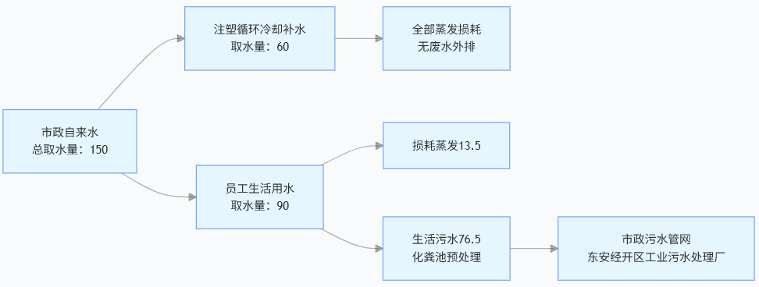  循环水量540  图：2-1 项目水平衡图 （t/a）  8、厂区平面布置  本项目建设根据场地情况及工艺流程要求，参照国家有关规定，总平面布置根据生产需求合理布置，本项目内部按照项目生产流程逐次分区布置，本项目位于湖南省永州市东安县白牙市镇经开区金源路西侧，共1栋厂房。厂房西部为注塑、混色区；中部为仓库、东部为注塑、破碎区。项目总平面布置以有利于生产、方便生活、便于管理、布置紧凑，厂容整洁及符合防火、卫生、环保等规范为原则，同时考虑当地主导风向和各种水、电管线的最佳入厂位置，以便于减少污染，利于生产，使总体设计更趋合理。项目所在区水、电供应有保障，交通便利；项目平面布局较合理。项目平面布置详见附图5。
  类别 | 项目名称 | 工程内容及规模
  主体工程 | 生产车间 | 租赁1层标准厂房，配套混料、注塑、破碎生产线，布置17台注塑机、4台混色机、3台粉碎机、1台1m³螺杆空压机，设置原料储罐、成品堆放区
  辅助工程 | 办公区 | 厂房配套办公用房，用于日常办公、员工休息
  公用工程 | 供水 | 市政自来水管网统一接入，满足生产、生活用水需求
  公用工程 | 供电 | 依托园区市政电网供电，配套配电设施
  公用工程 | 排水 | 厂区实行雨污分流；雨水接入园区市政雨水管网；生活污水经预处理后排入东安经开区工业污水处理厂；
  公用工程 | 供气 | 项目生产仅用电加热，不使用天然气
  环保工程 | 废气治理 | 注塑工序配套密闭集气罩，废气收集后采用二级活性炭吸附装置处理，15m高排气筒高空排放；车间定期洒水抑尘，投料、破碎密闭减少无组织粉尘；
  环保工程 | 废水治理 | 无生产废水；生活污水经化粪池预处理后接入园区污水管网
  环保工程 | 噪声治理 | 注塑机、粉碎机、空压机配套减震垫、厂房墙体隔声，设备合理布置远离办公及周边敏感建筑
  环保工程 | 固废处置 | 设置一般固废堆放区、规范危废暂存间（防渗防雨）；生活垃圾交由环卫清运；废包装袋、不合格边角料破碎回用；废活性炭、废机油等危废委托有资质单位处置
  序号 | 产品名称 | 年产量（t） | 产品用途
  1 | Φ60球胆 | 95 | 健身器材、成人体育用品
  2 | Φ55球胆 | 80 | 健身器材、成人体育用品
  3 | Φ75圆饼 | 35 | 健身拉力配件
  4 | 鸡蛋球 | 2 | 家用健身小件
  5 | Φ55握力球 | 2.5 | 手部康复、健身
  6 | 1字拉力绳 | 1 | 拉伸健身用品
  7 | 8字拉力绳 | 0.8 | 肢体拉伸用品
  合计 | —— | 216.3 | ——
  序号 | 设备名称 | 规格 | 单位 | 数量 | 用途
  1 | 注塑机 | / | 台 | 17 | 弹性体制品加热注塑成型
  2 | 混合机 | / | 台 | 4 | SBS/SEBS颗粒、石蜡油密闭混合配料
  3 | 粉碎机 | / | 台 | 3 | 不合格品、边角料破碎回用
  4 | 螺杆空压机 | 1m³ | 台 | 1 | 设备气动配套供气
  序号 | 物料名称 | 年消耗量 | 来源/ 备注
  1 | 橡胶石蜡油 | 180t/a | 东莞市潜润新能源有限公司，低芳烃矿物油，配套MSDS
  2 | SBS粉 | 1t/a | 巴陵日化，热塑性弹性体原料
  3 | SEBS粉 | 29t/a | 巴陵日化，加氢饱和弹性体
  4 | TBE颗粒 | 6.3t/a | 东莞洋塑公司，改性塑料粒子
  5 | 电 | 5Kw.h | 市政电网，设备、照明、加热使用
  6 | 自来水 | 150t | 生产清洗、员工生活用水
工艺流程和产排污环节 | - 施工期  项目租用现有已建成的标准厂房，施工期仅进行简单装饰和设备安装。因此，项目施工期产生的污染较少，主要是少量的扬尘、施工噪声、建筑垃圾以及施工人员生活垃圾和生活污水等。工艺流程如下：  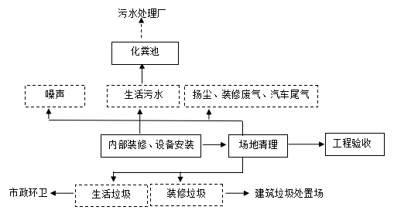  图2-2 施工期施工流程及产污节点图  - 营运期工艺流程及产物环节  （1）工艺流程  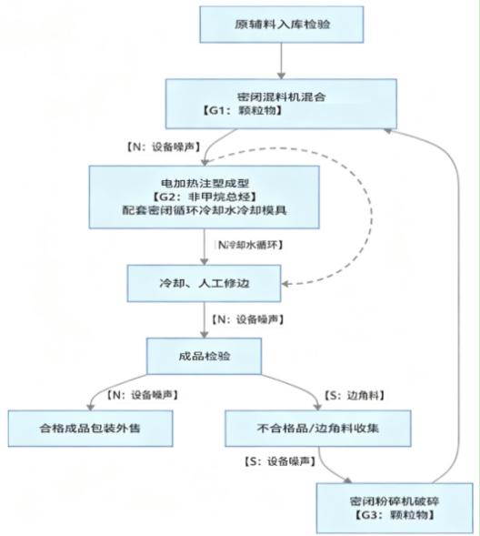  图2-4 项目工艺流程及产污环节图  （2）生产工艺流程说明  本项目外购橡胶石蜡油、SBS粉、SEBS粉、TBE颗粒等原料，经入库检验合格后送入密闭混合机进行充分混合；混合均匀物料输送至注塑机，通过电加热熔融塑化，高压注入模具成型，模具采用密闭循环冷却水进行降温，冷却水循环使用，仅补充蒸发损耗，无冷却废水外排。注塑成型后的半成品经冷却、人工修边后送入成品检验工序；检验合格产品直接包装外售；产生的不合格品、生产边角料统一收集，送入密闭粉碎机破碎，破碎后的物料全部返回混合工序重新参与生产，实现原料循环回用。  项目原料SBS、SEBS为苯乙烯类嵌段共聚物，TBE颗粒为热塑性弹性体材料。原料本身为高分子合成材料，在注塑加工过程中主要发生物理熔融与成型反应，不涉及高分子裂解工艺。橡胶石蜡油为低芳烃饱和矿物油，不含甲苯、乙苯等芳香烃组分；项目原辅材料不含丙烯腈相关原料，生产工艺不存在丙烯腈产生源。  由于SBS、SEBS分子结构中含有苯乙烯、1,3-丁二烯等单体链段，在受热加工条件下，可能存在微量二烯、臭气浓度等特征污未聚合完全的残留单体释放。但项目注塑温度控制在170～220℃，低于高分子材料热分解温度，正常生产工况下不会发生明显高分子裂解反应，苯乙烯、1,3-丁二烯等特征污染物释放量极低，本次仅作定性分析，不纳入定量源强核算。  项目注塑废气主要以非甲烷总烃（NMHC）作为总量表征指标进行定量核算。  （3）运营期主要污染工序  表2-5 项目运营期工艺过程产污情况一览表
  污染类型 | 污染来源 | 主要污染物/产污种类
  废水 | 生活污水 | SS、COD、氨氮、BOD₅
  废水 | 冷却水 | 携带余热（热污染）
  废气 | 混合工序 | 颗粒物
  废气 | 注塑工序 | 非甲烷总烃、苯乙烯、臭气浓度
  废气 | 破碎工序 | 颗粒物
  噪声 | 生产机械设备运行 | 等效连续A声级Leq(A)
  固废 | 生产过程 | 不合格品、废边角料（可全部回用）
  固废 | 原料包装 | 废塑料包装袋（一般固废）
  固废 | 废气治理 | 废活性炭（危险废物）
  固废 | 设备检修维护 | 废机油（危险废物）
  固废 | 员工生活 | 生活垃圾
与项目有关的原有环境污染问题 | 本项目属于新建热塑性聚氨酯弹性体生产项目，租赁东安经济开发区白牙片区已建成空置标准厂房开展生产。厂房租赁前闲置，场地内未遗留生产废水、废气、固体废物，不存在土壤、地下水污染痕迹，无原有环境遗留问题。  项目场地周边现状环境质量满足区域环境功能区划要求，不存在与本项目相关的原有污染源、历史污染纠纷及环境遗留治理任务。

三、区域环境质量现状、环境保护目标及评价标准
区域  环境  质量  现状 | 1、环境空气质量现状  ①区域环境空气质量现状调查  依据《建设项目环境影响报告表编制技术指南(污染影响类)(试行)》要求，常规污染物可引用近3年生态环境主管部门公开发布的空气质量监测数据。本次评价收集2024年东安县全年监测数据，能代表本项目周边环境质量现状，监测数据详见表3-1。  表3-1东安县2024年环境空气质量状况（单位：μg/m³）  由表3-1可见，2024年东安县常规大气污染物PM₁₀、PM_{2.5}、SO₂、NO₂、臭氧、一氧化碳监测因子的年评价指标满足《环境空气质量标准》（GB3095-2026）中过渡期二级标准年均值要求，因此，项目所在区域为环境空气质量达标区。  ②其他污染物环境质量现状  本项目相关其他污染物为颗粒物和挥发性有机物，本项目引用《永州福源环保有限公司3000t/a危险废物集中收集贮存项目环境影响报告表》中所做监测。永州福源环保有限公司3000t/a危险废物集中收集贮存项目位于本项目西北680m，其周边环境空气质量可代表本项目所在区域环境空气质量。  永州福源环保有限公司3000t/a危险废物集中收集贮存项目环境影响评价时委托湖南中额环保科技有限公司于2023年10月8-10日在其厂区周边敏感点设两个监测点进行了现状监测，监测内容包括其主要特征污染物颗粒物、总挥发性有机物、氨和硫化氢，本评价引用本项目相关的颗粒物、总挥发性有机物的监测数据进行评价，监测数据及评价结果见下表：  表3-2项目环境空气检测结果 浓度单位：mg/m³  从上表可以看出，两个监测点环境空气中总挥发性有机物可满足《环境影响评价技术导则 大气环境》（HJ2.2-2018）中附录D标准限值，颗粒物可满足《环境空气质量标准》（GB3095-2026)中二级标准限值。因此，本评价认为本项目拟建地周边环境空气质量较好。  2、地表水质量现状  本次评价引用永州市生态环境局东安分局发布的《东安县环境质量简报（2025年6月）》中监测结果：“按照《地表水和污水监测技术规范》及《环境监测质量保证手册》（第二版）质量保证要求，本月4个地表水  监测断面，其中，紫水河入湘江口、江边院子、大夫庙为3个国控监测断面，湘江伍家组为省控断面。地表水水质评价指标为：《地表水环境质量标准》（GB3838-2002）表1中除水温、总氮、粪大肠菌群以外的21项基本指标，所有断面均达标，达标率为100%，水质优。”因此，本评价认为项目拟建地周边地表水环境较好。  3、项目所在地声环境质量现状  本项目位于永州市东安县白牙市镇工业园金源路3号厂房1楼，通过项目保护目标调查，本项目厂界外周边50米范围内不存在声环境保护目标。根据《建设项目环境影响报告表编制技术指南》（污染影响类）声环境：根据厂界外周边50米范围内存在声环境保护目标的建设项目，应监测保护目标声环境质量现状并评价达标情况。本项目厂界周边50米范围内无声环境保护目标，因此无需开展声环境质量现状监测。  4、生态环境  本项目总用地面积为2000m2，项目占地为工业用地，不涉及基本农田及生态公益林，占地范围内有无生态保护目标。  5、地下水、土壤环境  根据《建设项目环境影响报告表编制技术指南（污染影响类）（试行）》中提到的“原则上不开展环境质量现状调查。建设项目存在土壤、地下水环境污染途径的，应结合污染源、保护目标分布情况开展现状调查以留作背景值”。本项目位于工业园内，生产工艺主要污染物为有机废气、粉尘，不涉及土壤、地下水环境的污染途径，故可不开展现状调查。  6、电磁辐射  本项目不涉及电磁辐射设备，不进行电磁辐射影响评价，因此无需进行电磁辐射环境现状调查。
  监测因子 | 年评价指标 | 监测浓度（年平均值） | 标准值（年平均值） | 占标率（%） | 达标情况
  PM₁₀ | 年平均质量浓度 | 47ug/m³ | 70ug/m³ | 67.1 | 达标
  PM_{2.5} | 年平均质量浓度 | 28ug/m³ | 35ug/m³ | 80 | 达标
  二氧化硫 | 年平均质量浓度 | 9ug/m³ | 60ug/m³ | 15 | 达标
  二氧化氮 | 年平均质量浓度 | 9ug/m³ | 40ug/m³ | 22.5 | 达标
  臭氧 | CO第95百分值 | 126ug/m³ | 160ug/m³ | 78.8 | 达标
  一氧化碳 | 日最大8h第90百分位 | 1.0mg/m³ | 4mg/m³ | 25 | 达标
  点位  名称 | 污染物 | 评价标准mg/m³ | 监测浓度范围mg/m³ | 平均值mg/m³ | 最大浓度占标率/% | 超标率/% | 达标情况
  G1厂区东南面云生竹业公租房小区 | 颗粒物 | 0.3 | 0.081~0.086 | 0.084 | 28 | 0 | 达标
  G1厂区东南面云生竹业公租房小区 | TVOC | 0.6 | 0.0083~0.0.0089 | 0.0086 | 1.4 | 0 | 达标
  G2厂区西北面老孙家 | 颗粒物 | 0.3 | 0.076~0.083 | 0.080 | 27 | 0 | 达标
  G2厂区西北面老孙家 | TVOC | 0.6 | 0.0074~0.0079 | 0.0077 | 1.3 | 0 | 达标
环境  保护  目标 | 本项目位于东安经济开发区白牙片区，据调查，项目厂界外500m范围内无自然保护区、风景名胜区等生态敏感区，无地下水集中式饮用水水源和热水、矿泉水、温泉等特殊地下水资源等；本次大气环境保护目标调查列出厂界外500m范围内居住区和城郊区中人群较集中的区域等保护目标的名称及与建设项目厂界位置关系；调查厂界外50m范围内声环境保护目标；确定需纳入保护的环境保护目标详见表3-3。  表3-3 主要环境保护目标与环境敏感点
  类别 | 坐标 | 目标名称 | 功能/规模 | 方位及厂界相对距离 | 保护级别
  大气环境 | E111.336658  N26.401377 | 东安发展集团有限公司 | 办公/30人 | 东南，95m | GB3095-2026中二级
  大气环境 | E111.33397  N26.405602 | 东安金桥中等职业学校 | 中等职业学校 | 东，300m | GB3095-2026中二级
  大气环境 | E111.339454  N26.400066 | 盈凯国际新城 | 居住/800人 | 东南，400m | GB3095-2026中二级
  大气环境 | E111.336033  N26.398407 | 官田村居民点 | 居住/200人 | 南面，380m | GB3095-2026中二级
  大气环境 | E111.332145  N26.399116 | 田园都市 | 居住/2000人 | 西南，200m | GB3095-2026中二级
  大气环境 | E111.332359  N26.402441 | 碧桂园 | 居住/1500人 | 西面，150m | GB3095-2026中二级
  大气环境 | E111.332397  N26.404932 | 崇德华府 | 居住/200人 | 西北，330m | GB3095-2026中二级
  声环境 | / | / | / | / | GB3096-2008中2类标准
  水环境 | 紫水 | 小车至大江口(与紫水汇合处）段，渔业用水区，多年平均流量24m³/s，为中河 |  |  | GB3838-2002中Ⅲ类
  水环境 | 宥江河 | 渔业、农业用水，多年平均流量5m³/s |  |  | GB3838-2002中Ⅲ类
  水环境 | 地下水 | 厂区外500米范围内无地下集中式饮用水水源和热水、矿泉水、温泉等特殊地下水资源
  生态环境 | 不涉及生态环境保护目标
污染  物排  放控  制标  准 | 1、废水排放标准  本项目生活污水排入污水管网执行《污水综合排放标准》（GB8978-1996）表4三级标准及园区污水处理厂纳管标准较严值，经市政污水管网进东安经济开发区污水处理厂进一步处理，达到《城镇污水处理厂污染物排放标准》（GB18918-2002）中一级A标准后外排宥江河。具体最高允许排放浓度要求见表3-4。  表3-4 项目水污染物排放限值 单位：mg/L，pH 除外  2、废气排放标准  施工期执行《大气污染物综合排放标准》（GB16297-1996）中表2关于颗粒物的无组织排放监控限值要求；  运营期注塑过程有组排放的非甲烷总烃、苯乙烯、1,3-丁二烯执行《合成树脂工业污染物排放标准》（GB31572-2015含2024年修改单）表4大气污染物排放限值；臭气浓度执行《恶臭污染物排放标准》（GB14554-93）表2规定的限值；  无组织厂界废气：企业边界排放的非甲烷总烃、颗粒物执行《合成树脂工业污染物排放标准》（GB31572-2015含2024年修改单）表9企业边界大气污染物浓度限值；苯乙烯、臭气浓度执行《恶臭污染物排放标准》（GB14554-93）表1规定的限值；  厂区内无组织VOCs：厂区内无组织排放的非甲烷总烃执行《工业企业挥发性有机物排放标准》（DB43/3550-2026）表2标准。  具体排放限值详见下表。  表3-5 有组织排放废气排放限值对比表 单位：mg/m³  表3-6 无组织排放废气（厂界）排放限值表 单位：mg/m³  表3-7 厂区内VOCs无组织排放限值表（DB43/3550-2026） 单位：mg/m³  3、噪声排放标准  施工期噪声执行《建筑施工噪声排放标准》（GB12523-2025），见表3-8；  表3-8 建筑施工噪声排放标准 单位：dB(A)  项目厂界噪声执行《工业企业厂界环境噪声排放标准》（GB12348-2008）3类标准。具体标准限值见下表。  表3-9 工业企业厂界噪声限值 单位：dB（A）  4、固体废物排放标准  一般固体废弃物执行《一般工业固体废物贮存和填埋污染控制标准》（GB18599-2020）；危险废物执行《危险废物贮存污染控制标准》（GB18597-2023）；生活垃圾由环卫部门清运，生活垃圾交由环卫集中收集处置。
  标准来源 | 评价因子及标准限值
  GB8798-1996中三级标准 | pH | SS | BOD₅ | CODcr | TP | 石油类 | 氨氮
  GB8798-1996中三级标准 | 6-9 | 400 | 300 | 500 | / | 20 | /
  东安经济开发区污水处理厂进水标准 | / | 400 | 300 | 350 | 6 | 20 | 35
  GB18918-2002中的一级A标准 | 6-9 | / | 10 | 50 | 0.5 | 1 | 5（8）
  污染物名称 | 《合成树脂工业污染物排放标准》（GB31572-2015含2024年修改单）
  非甲烷总烃 | 100
  苯乙烯 | 50
  1,3-丁二烯 | 1
  污染物名称 | 执行标准名称 | 排放限值 | 监控位置
  非甲烷总烃 | 《合成树脂工业污染物排放标准》（GB31572-2015含2024年修改单）表9 | 4 | 企业边界
  颗粒物 | 《合成树脂工业污染物排放标准》（GB31572-2015含2024年修改单）表9 | 1 | 企业边界
  苯乙烯 | 《恶臭污染物排放标准》（GB14554-93）表1 | 5 | 企业边界
  臭气浓度 | 《恶臭污染物排放标准》（GB14554-93）表1 | 20 | 企业边界
  污染物项目 | 排放限值 | 限值含义 | 无组织排放监控位置
  非甲烷总烃（NMHC） | 6 | 监控点处1h平均浓度值 | 厂区内无组织排放监控点
  非甲烷总烃（NMHC） | 20 | 监控点处任意一次浓度值 | 厂区内无组织排放监控点
  标
  值
  昼间 | 夜间
  70 | 55
  GB12348-2008 | 昼间 | 夜间
  3类 | 65 | 55
总量  控制  指标 | 1、总量控制的原则和控制因子  根据《湖南省主要污染物排污权有偿使用和交易实施细则》（湘环发  〔2024〕3号），湖南省内主要污染物排污权有偿使用和交易管理的污染物主要为化学需氧量、氨氮、二氧化硫、氮氧化物、铅、镉、砷、汞、铬、挥发性有机物、总磷等十一类污染物。  - 水污染物排放总量控制指标  根据工程分析，本项目无生产废水排放；生活污水经化粪池处理后排入污水管网，再经东安经开区污水处理厂处理后排放。无需单独申请水污染物总量控制指标。  3、大气污染物排放总量控制指标  大气总量控制指标：根据工程分析，本项目非甲烷总烃排放量为0.1881t/a，非甲烷总烃/VOCs属于总量管控污染物，现阶段尚未纳入排污权交易范畴，建议核定项目非甲烷总烃/VOCs排放量。

四、主要环境影响和保护措施
施工  期环  境影  响和  保护  措施 | 本项目仅依托现有空置厂房开展场地清理、内部装修、生产设备安装作业，施工工期短、作业量小且全部在封闭厂房内开展，对周边环境敏感目标扰动轻微，仅简要分析施工各类污染并配套管控措施。  施工阶段主要污染包含施工扬尘、装修有机废气、施工人员生活污水、设备安装及物料运输噪声、建筑垃圾与生活垃圾；废气方面优先选用水性低毒环保装修材料，严格遵循室内有害物质限量相关标准控制甲醛、苯系物挥发，同步定时洒水清扫厂房地面抑制扬尘；  施工人员不在厂区食宿，生活污水依托现有化粪池预处理至《污水综合排放标准》（GB8978-1996）三级及园区污水处理厂纳管标准较严值后排入东安经开区工业污水处理厂；  施工选用低噪声机具、规范物料装卸操作并合理安排施工时段，依托厂房墙体隔声削减噪声影响；  施工产生设备包装废料、建材边角料及生活垃圾分类收集，生活垃圾由园区环卫清运，建筑垃圾转运至市政指定堆放点处置。  本项目用地为规划工业用地，厂房周边无特殊生态保护目标，无需额外设置生态保护措施，施工污染随施工完成彻底消失，对外环境影响有限。
运营  期环  境影  响和  保护  措施 | （一）废气  1、项目废气产排总体情况  项目营运期废气主要分为两类：一是原料密闭混合、不合格边角料破碎工序产生的微量无组织粉尘；二是塑胶粒子（含填充橡胶石蜡油）注塑熔融产生的挥发性有机废气（以非甲烷总烃NMHC 表征）。根据原辅材料 MSDS，项目所用橡胶石蜡油为高闪点精制饱和烷烃矿物油，热稳定性较好；经与业主现场核实，项目注塑加工温度低于石蜡油大量汽化形成油雾的临界温度，生产过程无油雾产生。但在注塑受热工况下，石蜡油中少量轻质烷烃组分会缓慢挥发，是非甲烷总烃贡献来源之一。项目注塑工位设置专用集气罩收集有机废气，收集废气送入二级活性炭吸附装置（TA001）处理后，通过15m高排气筒（DA001）有组织排放；未收集的少量有机废气、全过程粉尘均以无组织形式在车间内逸散。  表4-1 项目废气产生及排放总体情况表  2、注塑废气  项目采用TBE颗粒、SBS粉、SEBS粉及橡胶石蜡油辅料进行混合、注塑成型、边角料破碎加工，核心生产温度控制在170～220℃，远低于物料热分解温度，物料仅发生物理熔融，无高分子裂解反应。  原料SBS、SEBS基体为苯乙烯类嵌段共聚物，受热过程会微量释放残留单体，废气特征污染物可识别出微量苯乙烯、1,3-丁二烯，同时熔融挥发组分产生异味（臭气浓度），本次仅做定性分析；废气总量统一以非甲烷总烃（NMHC）作为表征指标进行定量核算。  橡胶石蜡油挥发特性分析（严格依据项目MSDS报告）：本项目使用的橡胶石蜡油为高闪点精制饱和烷烃矿物油，芳烃含量极低、热稳定性较好，但注塑受热工况下，石蜡油内少量轻质烷烃组分会缓慢挥发，为本项目非甲烷总烃重要贡献来源之一，本次源强核算将塑胶基体、石蜡油分为两套基数分别计算。  有机废气核算基数：①塑胶基体原料：TBE颗粒、SBS粉、SEBS粉，年用量分别为1t/a、29t/a、6.3t/a，合计36.3t/a；②橡胶石蜡油：180t/a。  核算依据：  ①有机废气核算：依据《排放源统计调查产排污核算方法和系数手册（2021版）292塑料制品业系数手册》2929塑料零件制造“配料-混合-注塑”工序，非甲烷总烃/VOCs产污系数2.7kg/t；橡胶石蜡油产污系数：国家产排污系数手册无矿物油受热挥发专用系数，参考SEBS充石蜡油体系热重（TGA）模拟注塑工况试验研究成果，普通工业石蜡油（闪点＞180℃），在170～220℃持续热加工条件下，可挥发烷烃组分释放比例约0.06%～0.10%（质量占石蜡油），换算即为0.6～1.0kg/t石蜡油；结合本项目工况保守选取0.8kg/t石蜡油。试验原理参考《充矿物油SEBS共混物的热稳定性及耐紫外老化性能》（郭伟，塑料工业，2013）。  ②集气效率依据：参照《主要污染物总量减排核算技术指南》（2022年修订）选取：注塑工位上方设置专用密闭集气罩，合理控制罩口控制风速≥0.3m/s，集气效率取值80%；  ③治理效率依据：项目废气采用二级一次性活性炭吸附装置处理，参照《主要污染物总量减排核算技术指南》（2022年修订），一次性使用、不再生的单级活性炭VOCs去除效率取15%，两级串联总去除效率：η=1−(1−15%)×(1−15%)=27.75%。  ④边角料产生量依据：根据《排放源统计调查产排污核算方法和系数手册（2021公告24号，292塑料制品）》中主要针对外排一般工业固废产生系数，因此拟使用业主提供的保守值估算（边角料产率约为4%）。  ⑤粉尘核算依据：边角料破碎粉尘参考《排放源统计调查产排污核算方法和系数手册》（生态环境部公告2021年第24号）42废弃资源综合利用行业4220非金属废料和碎屑加工处理，取375g/t-原料；  混合工序粉尘：参考《塑料改性实用技术》（化学工业出版社，2020）塑料改性密闭高速混料机，粉体投料过程，在设备密闭、粉料逸出损失一般为0.5%-1.5%（占投入粉料质量），本项目保守选取逸出比例1.0%。粉状原料为SBS粉、SEBS粉共30t。  项目年生产制度为年工作300d、每天8h，全年有效生产时长为2400h。  核算固定参数：年生产300d、8h/d，年有效工时2400h；集气效率80%（GB/T16758-2008）、二级活性炭去除效率27.75%；集气风量5000m³/h。  项目注塑工位配套密闭集气罩、车间维持微负压，有机废气收集效率80%，剩余20%无组织逸散；收集废气经二级活性炭吸附处理，综合去除效率27.75%。混合、破碎设备全密闭，粉尘微量无组织排放。  1）非甲烷总烃总产生量、总废气量：  塑胶基体产生量=36.3t/a×2.7kg/t=98.01kg/a=0.0980t/a  石蜡油产生量=180t/a×0.8kg/t=144.00kg/a=0.1440t/a  2）有组织、无组织产生拆分（集气效率80%）：  有组织产生量=0.2420×80%=0.1936t/a  无组织产生量=0.2420×20%=0.0484t/a  3）治理后排放量（27.75%去除效率）：  有组织排放量=0.1936×(1-27.75%)=0.1397t/a，无组织排放量=0.0484t/a；全厂非甲烷总烃总排放量=0.1397+0.0484=0.1881t/a  4）排放速率、浓度核算（年工时2400h）：  有组织排放速率=0.1397t/a÷2400h=0.0582kg/h  有组织排放浓度=0.1397×10⁹mg÷(5000m³/h×2400h)=11.64mg/m³  - 无组织粉尘核算：  边角料破碎粉尘：根据业主提供边角料产率约为4%，年破碎物料量=36.3t×4%=1.452t/a。颗粒物产生系数375g/t-原料。则本项目破碎粉尘产生量为0.5445kg/a。项目边角料破碎工序全密闭产生量极微，对环境影响极小。  混合工序粉尘：颗粒物产生系数取1.0%（占投入粉料质量），本项目粉状原料为SBS粉、SEBS粉共30t，则本项目混合工序粉尘产生量为0.3t/a。  项目混合、破碎工序均为密闭设备作业，无开放式投料、无高强度扬尘，粉尘无组织排放总量很小（0.3005t/a），经车间自然沉降、通风扩散后，厂界颗粒物可稳定满足标准限值。  项目注塑工位配套专用集气罩、车间维持微负压，有机废气收集效率80%，剩余20%未收集废气以无组织排放；收集后的有机废气经二级活性炭吸附处理，综合去除效率27.75%。混合、边角料破碎设备全程密闭，无配套集气设施，粉尘全部以无组织微量排放，依靠车间密闭、自然通风抑制扩散。  表4-2 注塑废气产排污明细一览表  达标判定：项目有组织非甲烷总烃排放浓度11.64mg/m³，满足《合成树脂工业污染物排放标准》（GB31572-2015含2024年修改单）表4大气污染物排放限值（100mg/m³）；厂界无组织非甲烷总烃、颗粒物分别满足GB31572-2015表9无组织限值（4.0mg/m³、1.0mg/m³），项目废气均可达标排放。  3、废气治理措施可行性分析  1）治理参数取值合规依据分析  本项目废气为塑胶熔融低浓度非甲烷总烃及密闭工序微量无组织粉尘，无高温、高浓度废气，采用工位集气罩收集+二级活性炭吸附治理工艺，适配性极强。（1）集气效率：参照《主要污染物总量减排核算技术指南》（2022 年修订）选取：注塑工位上方设置专用密闭集气罩，合理控制罩口控制风速≥0.3m/s，集气效率取值80%；（2）去除效率：依据《主要污染物总量减排核算技术指南》（2022年修订），一次性使用、不再生的单级活性炭VOCs去除效率取15%，两级串联总去除效率27.75%。  项目选用高碘值颗粒活性炭，装填厚度、废气停留时间均满足规范要求，对塑胶熔融产生的低浓度非甲烷总烃吸附效果稳定，运维简单、故障率低，为塑料制品行业注塑废气主流治理工艺，技术成熟可靠。  2）收集可行性分析  生产车间整体封闭，注塑工位上方设置专用集气罩，控制风速≥0.3m/s，车间维持微负压状态，结合规范取值，废气收集效率稳定达到80%，有效减少无组织逸散，符合非甲烷总烃/VOCs精细化管控要求。  3）排气筒高度合理性分析  依据《合成树脂工业污染物排放标准》（GB31572-2015含2024年修改单）要求，工艺废气排气筒高度不得低于15m。本项目排气筒设置15m，满足规范最低限值要求，排气筒高度设置合理，可保证废气扩散稀释，降低局部大气累积影响。  4）无组织治理可行性分析  项目混合、边角料破碎工序全程密闭，仅逸散微量粉尘，通过车间密闭管控、自然通风；少量未收集的有机废气同步自然扩散，无组织排放浓度可稳定满足厂界标准，无组织防控措施可行，可有效规避粉尘及微量非甲烷总烃/VOCs无组织污染影响。  4、有组织废气排放口规范化信息  表4-3 有组织废气排放口信息一览表  5、废气环境监测计划  依据《排污单位自行监测技术指南 总则》（HJ819-2017）、《排污单位自行监测技术指南 橡胶和塑料制品》（HJ1207-2021）、《排污许可证申请与核发技术规范 橡胶和塑料制品工业》（HJ 1122-2020）制定本项目废气自行监测计划，监测方案参照规范中相关管控要求设置。  表4-4 项目大气污染源自行监测计划一览表  6、废气影响结论  本项目废气主要为密闭混合、边角料破碎工序微量无组织粉尘，以及塑胶粒子注塑熔融产生的微量有机废气；根据物料MSDS，项目橡胶石蜡油挥发性极差，无有机废气产生。项目生产温度低于塑胶裂解温度，SBS、SEBS原料仅存在极微量残留苯乙烯、1,3-丁二烯单体释放，本次仅定性识别，不做定量核算；项目原辅材料不含甲苯、乙苯、丙烯腈相关原料，无上述污染物产生。  项目废气产生量小，无组织粉尘经车间密闭、自然沉降通风管控，有机废气经集气收集+二级活性炭吸附治理后，均可稳定满足《合成树脂工业污染物排放标准》（GB31572-2015含2024年修改单）表4大气污染物排放限值，废气环境影响可接受。  （二）废水  1、废水污染源  （1）生产废水  本项目注塑机配套密闭循环冷却系统，冷却水仅用于模具降温，系统为全封闭循环，仅补充蒸发损耗新鲜自来水，无生产冷却废水外排，不存在上浆、喷淋、离心等工艺废水，无配套水循环处理设施。全年冷却补水60t/a，全部以蒸发形式损耗。  （2）生活污水  项目劳动定员10人，全部不在厂区食宿。依据湖南省地方标准《用水定额第3部分：生活、服务业及建筑业》（DB43/T388.3—2025）工业企业非食宿职工用水定额30L/人・d核算：日生活用水量0.3t/d，全年生活用水量90t/a；污水产生系数取0.85，年生活污水产生量76.5t/a。生活污水原生污染物浓度：COD300mg/L、BOD₅150mg/L、SS200mg/L、氨氮21mg/L。生活污水经厂区化粪池预处理，达到《污水综合排放标准》（GB8978-1996）表4三级及园区污水处理厂纳管标准较严值后，沿金源路市政污水管网接入东安经济开发区工业污水处理厂；污水厂采用改良AAO+絮凝沉淀过滤+紫外消毒工艺，出水执行《城镇污水处理厂污染物排放标准》（GB18918-2002）一级A标准，尾水最终排入宥江河。  表4-5 项目废水产排情况一览表  2、废水污染防治措施可行性分析  （1）生产废水防治措施可行性  项目注塑冷却系统密闭循环，仅定期补充蒸发损耗用水，全程无废水产生、无外排，不新增水污染物，无需配套水处理设施，措施简单可行，无水环境风险。  （2）生活污水防治措施可行性  ①预处理设施可行性分析  项目生活污水经化粪池预处理，生活污水污染物主要为COD、BOD₅、SS、氨氮等，污染物成分简单，浓度较低，经化粪池处理后达《污水综合排放标准》（GB8978-1996）三级及园区污水处理厂纳管标准较严值，满足排入市政污水管网的要求，本项目采用化粪池作为预处理技术是可行性技术。  ②污水处理厂受纳可行性分析  东安经济开发区工业园污水集中处理设施建设项目一期工程位于东安县东环路以西、广源路以南、湘桂铁路以北，建设单位为东安经济开发区工业园污水集中处理设施建设项目指挥部。项目总投资5594.29万元（环保投资252万元，占总投资的4.5%），拟分两期建设，一期建设规模为5000m³/d，配套污水提升泵站一座及总长度5210m污水管网，污水处理采用“改良型AAO工艺”，深度处理采用“絮凝沉淀+过滤”，消毒采用“紫外光消毒工艺”，污泥采用“污泥干化工艺”，设计出水水质标准为《城镇污水处理厂污染物排放标准》（GB18918-2002）中一级A标准，纳污范围为东安县经济开发区白牙片区，纳污对象为纳污范围内生活污水及工业废水。  本项目位于湖南省永州市东安县经济开发区白牙市片区内，在东安经济开发区污水处理厂的纳污范围内。根据现场调查，本项目西面金源路和南面广源路已接通污水管网。项目生活污水可沿金源路-广源路进入污水处理厂。  根据工程分析可知，本项目营运期污水排放量为0.255m³/d，占污水厂日处理规模比例极低，且本项目废水经预处理后达到《污水综合排放标准》（GB8978－1996）三级及园区污水处理厂纳管标准较严值后再进入园区污水管网，不会对污水处理厂造成冲击负荷，从接受能力角度分析是可行的。  3、废水自行监测  根据《排污单位自行监测技术指南—总则》（HJ819-2017）发布稿及项目生产污染物排放特征：单独排入公共污水处理系统的生活污水无需开展自行监测，但需要说明排放去向；本项目营运期无生产废水排放，生活污水依托厂区化粪池处理达标后，再排入东安经济开发区污水处理厂处理，尾水外排宥江河。项目生活污水单独排入公共污水处理系统，为间接排放方式，故本项目生活污水无需开展自行监测。  （三）声环境质量影响分析  （1）噪声源强核算及预测模式  项目主要噪声源为生产设备破碎机、注塑机、混合机等生产设备噪声，单台设备1m处噪声源强82～88dB(A)。本次噪声预测采用《环境影响评价技术导则 声环境》（HJ/T2.4-2021）推荐户外A声级衰减计算模型。  ①单声源户外A声级总计算公式  LA(r)=LA(r0)−Adiv−Aatm−Agr−Abar−Amisc​  式中：LA(r)——距声源r处A声级，dB(A)；  LA(r0)——参考距离r0（取1m）处设备A声级，dB(A)；  Adiv——几何发散衰减量，dB；  Aatm——空气吸收衰减量，本次预测忽略；  Agr——地面效应衰减量，本次预测忽略；  Abar——遮挡物（厂房墙体）隔声衰减量，dB；  Amisc——其他附加衰减量，本次预测忽略。  ②墙体（厂房隔声）衰减计算公式（Abar）  墙体隔声衰减采用墙体传声损失简化计算：  Abar=TL  式中：TL为墙体计权隔声量，本项目钢结构复合厂房墙体取TL=13dB(A)，噪声由车间内部穿透墙体向外传播时直接扣除该衰减值。  ③球面波几何发散衰减（室内声源穿出墙体后户外传播）  点源球面发散公式：  Adiv=20lg(r/r0)r0=1m，r为墙体外侧预测点至声源直线距离。  ④多声源叠加计算公式  多个声源在同一预测点的总等效A声级：  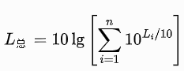  总式中：L总——预测点总噪声级，dB(A)；  Li——第i个声源在预测点贡献噪声级，dB(A)；  n——声源数量。  表4-6主要噪声源强及治理措施一览表dB（A）  备注：以厂房生产车车间中心点为中心。  表4-7 室外噪声源参数一览表（废气风机）  （2）预测结果分析  ①厂界噪声排放预测结果与评价  厂界噪声排放预测结果详见表4-8所示：  表4-8 噪声源强及预测值一览表  根据预测，项目运营期厂界噪声昼间满足《工业企业厂界环境噪声排放标准》（GB12348-2008）中3类标准要求（夜间不生产）。  本项目厂区周边近距离无居民、学校、医院等声环境敏感目标；远期若周边规划敏感建筑，项目噪声经厂房墙体隔声、几何距离衰减、地面自然衰减后，贡献值较低，叠加区域背景噪声后可满足《声环境质量标准》（GB3096-2008）对应功能区限值，运营噪声对周边声环境影响较小。  （3）噪声监测计划  项目噪声监测计划见表4-9：  表4-9 噪声监测计划  （四）固体废物环境影响分析  项目主要固体废物为生活垃圾、废包装、废活性炭及设备维护产生的废机油等。  （1）生活垃圾  项目劳动定员10人，生活垃圾产生系数按0.5kg/人・d计，年工作300天，生活垃圾产生量为1.5t/a。厂区设置密闭垃圾桶分类收集，统一交由园区环卫部门清运处置。  （2）废包装  由于生产过程中原料的消耗，会有废包装材料的产生，预计产生量为0.2t/a，属于《固体废物分类与代码目录》（生态环境部办公厅2024年1月22日印发）中的S17可再生类废物，废物代码为900-003-S17、900-005-S17、900-009-S17，收集后交给专业公司回收处理。  表4-10 一般固体废物一览表  （3）危险固废  1）废机油  项目注塑机、混合机、粉碎机定期设备检修保养产生废机油，年产生量约为0.02t。废机油属于《国家危险废物名录》（2025年版）中的废物类别：HW08，危废代码为900-214-08，经收集后交由有危废资质单位处理。  2）废活性炭  参考文献《活性炭纤维在挥发性有机废气处理中应用》（杨芬、刘品华，曲靖师范学院学报，第22卷第6期，2003年11月）资料并结合同类型企业实际运行情况，每公斤活性炭可吸附0.22-0.25kg的有机废气，本次环评取每公斤活性炭吸附量为0.22kg，项目吸附废气53.724kg（0.242*0.8*0.2775*1000）。则废活性炭产生量为0.2442t。  表4-11 危险废物一览表  表4-12 危险废物贮存场所（设施）基本情况一览表  一般工业固体废物的储存提出以下要求：  根据《一般工业固体废物贮存和填埋污染控制标准》（GB18599-2020）中的适用范围可知，项目一般固体废物储存间，其贮存过程应满足相应防渗漏、防雨淋、防扬尘等环境保护措施。”因此，项目一般固体废物储存间必须采取防扬散、防流失、防渗漏或者其他防止污染环境的措施必须符合国家环境保护标准，并对未处理的固体废物做出妥善处理，安全存放，产生的一般固废不得二次污染。对暂时不利用或者不能回收利用的一般工业固体废物，必须配套建设防雨淋、防渗漏、易识别等符合环境保护标准和管理要求的贮存设施或场所，以及足够的流转空间，按国家环境保护的技术和管理要求，有专人看管，建立便于核查的进、出物料的台账记录和固体废物明细表。一般固体废物储存间按《环境保护图形标志 固体废物贮存（处置）场》（GB15562.2-1995，2023年修改单）设置环境保护图形标志。  危险固体废物的储存提出以下要求：  对于危险废物规范化管理，企业严格按照《关于<印发危险废物规范化管理 指标体系>的通知》（环办[2015]99号）的要求执行。具体要求如下：  ①按照危险废物特性分类进行收集，并设置危险废物识别标志。包括收集、贮存、运输、利用、处置危险废物的设施、场所，必须设置危险废物识别标志。  ②建立危险废物管理计划。危险废物管理计划包括减少危险废物产生量和危害性的措施，以及危险废物贮存、利用、处置措施。报所在地县级以上地方人民政府环境保护行政主管部门备案。危险废物管理计划内容有重大改变的，应当及时申报。  ③如实地向所在地县级以上地方人民政府环境保护行政主管部门申报危险废物的种类、产生量、流向、贮存、处置等有关资料，申报事项有重大改变的，应当及时申报。  ④在转移危险废物前，向环保部门报批危险废物转移计划，并得到批准，转移时，按照《危险废物转移管理办法》有关规定，如实填写转移单中接收单位栏目，并加盖公章，转移联单保存齐全，并与危险废物经营情况记录簿同期保存。  ⑤转移的危险废物，全部提供或委托给持危险废物经营许可证的单位从事收集、贮存、利用、处置的活动，须签订书面合同，明确环境污染防治责任。  ⑥制定了意外事故的防范措施和应急预案，向所在地县级以上地方人民政府环境保护行政主管部门备案，并且按照预案要求每年组织应急演练。  ⑦危险废物产生单位应当对本单位工作人员进行培训。  ⑧危险废物应分类收集、贮存危险废物，不得混合贮存性质不相容且未经安全性处置的危险废物，装载危险废物的容器完好无损；不得将危险废物混入非危险废物中贮存。  ⑨建立危险废物贮存台账，并如实记载收集、贮存危险废物的类别、去向和有无事故等事项。  ⑩依法进行环境影响评价，完成“三同时”验收。  总之，按照上述规定对固废进行妥善处置后，在加强管理，并在落实好各项污染防治措施和固体废物综合利用等安全处置措施的前提下，本项目产生的固体废物对周围环境的影响较小。  5、生态  根据生态环境部办公厅2020年12月24日印发的《建设项目环境影响报告表编制技术指南（污染影响类）（试行）》中具体编制要求“产业园区外建设项目新增用地且用地范围内有生态环境敏感的，应明确环保措施”，本项目位于产业园区，因此不需生态环境保护措施。  （六）环境风险分析  （1）风险调查  本项目涉及的环境风险物质包括橡胶石蜡油、机油、废机油、废活性炭。矿物油类物质泄漏易污染土壤、地下水与地表水，遇明火可引发火灾；废活性炭吸附有机污染物，高温下可释放挥发性有机废气，火灾工况产生有毒烟气。经核算，项目厂区危险物质数量与临界量比值Q＜1，根据《建设项目环境风险评价技术导则》（HJ169-2018），项目环境风险潜势为Ⅰ，环境风险评价工作等级为简单分析。  表4-13 主要危险物质情况表  （2）环境风险分析  ①地表水风险分析： 厂区橡胶石蜡油、机油、废机油等矿物油类物质若发生泄漏，管控不当可随地面径流、雨水管网污染地表水体，形成油膜，抑制水体复氧，造成水质恶化，破坏水生生态；危险物质引发火灾时，产生大量消防废水，若未有效收集，携带油品、燃烧污染物进入周边地表水体，造成次生水污染。  ②大气环境风险分析： 若发生火灾事故，橡胶石蜡油、矿物油、有机附着物燃烧将产生碳氢化合物、一氧化碳、烟尘等污染物，造成区域大气污染；废活性炭受热后会释放吸附的挥发性有机物，加剧大气环境影响。  ③地下水、土壤风险分析：矿物油类物料一旦发生泄漏，如储存区域防渗失效，油品渗入土壤，造成土壤污染；长期下渗可进一步污染地下水。火灾产生的消防废水若漫流下渗，同样存在土壤及地下水污染风险。  （3）环境风险防范措施及应急要求  ①橡胶石蜡油、机油、废机油等矿物油储存区域地面采用防渗混凝土硬化，设置防渗托盘、应急收集沟；危废暂存间严格按照GB18597-2023要求防渗、防雨、防泄漏。物料发生泄漏时，泄漏物料截留在收集设施内，及时回收处置，避免扩散。  ②矿物油类原料仓库、危废暂存间严禁明火，远离热源、电气火花，设置禁烟标识。  ③生产设备配套接油盘，防止设备润滑油滴漏；车间地面及时清理散落油品，采用吸油毡、沙土吸附收集；定期开展设备巡检，及时堵漏；发生较大泄漏时，利用沙袋构筑临时围堰，收集泄漏油品，防止油品漫流污染土壤。沾染油品的吸油毡、沙土按HW08危险废物规范收集处置。  ④厂区按规范配套干粉灭火器、消防沙等消防器材，合理布置消防设施，及时处置初期火灾。  ⑤厂区优化平面布局，严格执行防火规范；建立安全生产管理制度，定期开展员工安全、环境风险培训，规范操作流程，降低事故发生概率。  ⑥配套事故应急收集池，确保火灾消防废水、事故泄漏废水全部截留，严禁未经处理外排。  （4）分析结论  本项目涉及风险物质为橡胶石蜡油、机油、废机油、废活性炭，厂区储存规模较小，危险物质总量与临界量比值Q=0.010416＜1，环境风险潜势为Ⅰ，潜在环境风险较小。项目落实防渗、防泄漏、防火、事故废水收集、应急物资配备等各项风险防范措施后，可有效降低事故发生概率。如突发泄漏、火灾等事故，企业可通过现有应急物资及时处置，控制污染范围。在严格落实各项环境风险防控措施、强化日常环境管理的前提下，本项目环境风险总体可接受。  表4-14 建设项目环境风险简单分析内容表  （七）环保投资估算  项目总投资100万元，其中环保投资为22.2万元，占工程总投资比例为22.2%。环保投资情况详见表4-15。  表4-15 环保投资一览表  由上表可知，项目环保投资为22.2万元，占总投资的22.2%（总投资100万元）。  9、环境管理要求与监测计划  1、环境管理制度  根据本项目实际情况，建设单位设立环境管理机构，配备至少1名专职环保管理人员，建立健全废气治理设施运维、固体废物分类贮存与转移、危险废物规范化管理、环境风险应急、环保台账管理等完善环境管理制度。专职环保管理人员负责厂区日常环境管理工作，统筹环保设施巡检维护、污染物排放管控、环境监测计划落实、各类环保台账记录、危险废物全过程管理以及环保相关资料上报等工作。定期组织员工开展环保法律法规、污染防治设施操作、环境风险应急处置培训。
  污染源 | 污染物 | 产生情况 |  | 处理措施 | 排放情况 |  |  | 标准值（mg/m³）
  污染源 | 污染物 | 产生量（t/a） | 废气量（万m³/a） | 治理工艺 | 排放量（t/a） | 排放速率（kg/h） | 排放浓度（mg/m³） | 标准值（mg/m³）
  注塑有组织废气 | 非甲烷总烃 | 0.1936 | 1200 | 集气罩+二级活性炭吸附+15m排气筒DA001 | 0.1397 | 0.052 | 11.64 | 100
  注塑无组织废气 | 非甲烷总烃 | 0.0484 | / | 加强车间管控 | 0.0484 | 0.0202 | / | 4.0
  混合、破碎无组织废气 | 颗粒物 | 0.3005 | / | 设备密闭作业、加强车间管控 | 0.3005 | 0.1252 | / | 1.0
  全厂合计 | 非甲烷总烃 | 0.242 | / | / | 0.1881 | / | / | /
  全厂合计 | 颗粒物 | 0.0070 | / | / | 0.0070 | / | / | /
  污染源 | 污染物 | 产生量（t/a） | 产生浓度（mg/m³） | 排放量（t/a） | 排放浓度（mg/m³） | 排放速率（kg/h） | 标准限值（mg/m³）
  注塑有组织废气 | 非甲烷总烃 | 0.1936 | 16.11 | 0.1397 | 11.64 | 0.052 | 100
  注塑无组织废气 | 非甲烷总烃 | 0.0484 | / | 0.0484 | / | 0.0202 | 4.0
  排放口编号 | 排放口名称 | 污染物种类 | 地理坐标 |  | 排气筒高度（m） | 出口内径（m） | 排气温度（℃） | 排放口类型
  排放口编号 | 排放口名称 | 污染物种类 | 经度 | 纬度
  DA001 | 注塑工艺废气排放口（塑胶熔融非甲烷总烃/VOCs） | 非甲烷总烃 | 111.329699° | 26.405285° | 15 | 0.3 | 30 | 一般排放口
  序号 | 污染源类别 | 排放口/点位 | 监测项目 | 采样要求 | 监测频次 | 执行标准及限值
  1 | 有组织废气 | DA001排气筒 | 非甲烷总烃、苯乙烯、1,3-丁二烯、臭气浓度 | 非连续采样，至少4个样品 | 1次/年 | 《合成树脂工业污染物排放标准》（GB31572-2015含2024年修改单）表4大气污染物排放限值（非甲烷总烃100mg/m³）、苯乙烯50mg/m³）、1,3-丁二烯1mg/m³）；《恶臭污染物排放标准》  ）（GB14554-93）：臭气浓度2000（无量纲）
  2 | 无组织废气 | 厂界上、下风向 | 非甲烷总烃、颗粒物、苯乙烯、1,3-丁二烯、臭气浓度 | 非连续采样，至少4个样品 | 1次/年 | 非甲烷总烃、颗粒物执行《合成树脂工业污染物排放标准》（GB31572-2015含2024年修改单）表9企业边界大气污染物浓度限值；苯乙烯、臭气浓度执行《恶臭污染物排放标准》（GB14554-93）表1规定的限值NMHC≤4.0mg/m³  颗粒物≤1.0mg/m³  苯乙烯≤5.0mg/m³  臭气浓度≤20（无量纲）
  3 | 厂区内 | 厂区内无组织VOCs | 非甲烷总烃（NMHC） | 非连续采样，至少4个样品 | 1次/年 | 《工业企业挥发性有机物排放标准》（DB43/3550-2026）表2：监控点处1h平均浓度值6；监控点处任意一次浓度值20mg/m³
  污染源 | 污染物 | 原生污水（化粪池进口） | 化粪池预处理后排入管网 | 污水处理厂最终外排宥江河
  生活污水排水量76.5t/a | COD | 300mg/L，0.023t/a | 200mg/L，0.0153t/a | 50mg/L，0.0038t/a
  生活污水排水量76.5t/a | BOD₅ | 150mg/L，0.0115t/a | 100mg/L，0.0077t/a | 10mg/L，0.00077t/a
  生活污水排水量76.5t/a | SS | 200mg/L，0.0153t/a | 100mg/L，0.0077t/a | 10mg/L，0.00077t/a
  生活污水排水量76.5t/a | NH₃-N | 21mg/L，0.0016t/a | 20mg/L，0.0015t/a | 5mg/L，0.00038t/a
  排放方式 | 间断间接排放
  排放去向 | 东安经济开发区工业污水处理厂→宥江河
  排放规律 | 间歇排放，日均0.255t，流量稳定波动小
  排放口DW001 | 一般生活污水排放口，坐标东经111.329699°，北纬26.405285°
  纳管执行标准 | 《污水综合排放标准》（GB8978-1996）表4三级及园区污水处理厂纳管标准较严值
  序号 | 建筑物名称 | 声源名称 | 声源源强/dB  (A) | 声源控制措施 | 空间相对位置/m  （厂房中心点为原点） |  |  | 距室内边界距离/m |  |  |  | 室内边界声级/dB(A) |  |  |  | 运行时段 | 建筑物插入损失/dB(A) | 建筑物外噪声声压级/dB(A)
   |  |  |  |  | X | Y | Z | 东 | 南 | 西 | 北 | 东 | 南 | 西 | 北 | 运行时段 | 建筑物插入损失/dB(A) | 东 | 南 | 西 | 北 | 建筑物外距离/m
  1 | 生产厂房西侧 | 注塑机（7台） | 82 | 减振基座、管道软连接减振 | -22 | 0 | 1.2 | 40 | 12 | 10 | 12 | 53 | 56 | 62 | 56 | 昼间 | 13 | 40 | 43 | 49 | 43 | 1
  2 | 生产厂房西侧 | 混色机（4台） | 85 | 减振基座、管道软连接减振 | -25 | 3 | 1.2 | 43 | 15 | 7 | 15 | 51 | 53 | 64 | 53 | 昼间 | 13 | 38 | 40 | 51 | 40 | 1
  3 | 生产厂房东侧 | 注塑机（10台） | 82 | 减振基座、管道软连接减振 | 22 | 0 | 1.2 | 10 | 12 | 40 | 12 | 62 | 56 | 53 | 56 | 昼间 | 13 | 49 | 43 | 40 | 43 | 1
  4 | 生产厂房东侧 | 粉碎机（3台） | 88 | 减振基座、管道软连接减振 | 25 | -3 | 1.2 | 7 | 15 | 43 | 15 | 64 | 56 | 51 | 56 | 昼间 | 13 | 51 | 43 | 38 | 43 | 1
  序号 | 建筑物名称 | 声源名称 | 声功率级Lw/dB(A) | 降噪措施 | 降噪衰减值ΔL/dB(A) | 空间坐标/m |  |  | 运行时段
   |  |  |  |  |  | X | Y | Z | 运行时段
  1 | 单层厂房北侧外墙 | 活性炭吸附配套风机 | 80 | 减振基座+风机隔声外壳 | 5 | 0 | 11 | 1.5 | 昼间
  噪声源叠加值/dB(A) | 预测点位 | 距离（m） | 贡献值/dB(A) | 标准值 | 达标情况
  68.72 | 东厂界 | 5 | 39.51 | 65 | 达标
  68.72 | 南厂界 | 12 | 29.03 | 65 | 达标
  68.72 | 西厂界 | 5 | 38.86 | 65 | 达标
  68.72 | 北厂界 | 8 | 36.44 | 65 | 达标
  监测项目 | 监测因子 | 监测点位 | 监测频率
  噪声监测 | dB（A） | 东、南、西、北厂界外1m | 每季度一次
  序号 | 产生环节 | 废物名称 | 固废属性 | 固废代码 | 物理性状 | 产生量（吨/年） | 贮存处置方式
  1 | 员工 | 生活垃圾 | / | / | / | 1.5 | 环卫部门处置
  2 | 包装 | 废包装 | 一般固体废物 | 900-003-S17  900-005-S17  900-009-S17 | 固态 | 0.2 | 一般固废暂存间，收集后交给专业公司回收处理
  序号 | 危险废物名称 | 危险废物类别 | 危险废物代码 | 产生量（吨/年） | 产生工序及装置 | 形态 | 主要成分 | 有害成分 | 产废周期 | 危险  特性 | 污染防治措施
  1 | 废机油 | HW08 | 900-214-08 | 0.02 | 设备维修 | 液态 | 基础油和各种添加剂 | 矿物油类 | 6个月 | T，I | 产生的危险废物分类、分区暂存于危废暂存间（按GB18597-2023中要求设置防雨、防渗、防漏，并设置了设置相应标识、警示标志和标签），定期交由有资质单位处置，按期办理危废转移联单
  2 | 废活性炭 | HW49 | 900-039-49 | 0.2442 | 废气处理  设施 | 固态 | 活性炭、非  甲烷总烃 | 挥发性有机物 | / | T
  序号 | 贮存场所（设施）  名称 | 危险废物名称 | 危险废物类别 | 危险废物代码 | 位置 | 占地面积 | 贮存方式 | 贮存  能力 | 贮存  周期
  1 | 危废暂存间 | 废机油 | HW08 | 900-214-08 | 厂房  危废暂存间 | 5m² | 桶装 | 0.2 | 6个月
  2 | 危废暂存间 | 废活性炭 | HW49 | 900-039-49 | 厂房  危废暂存间 | 5m² | 密封袋装 | 0.5 | 不超过1年
  物料名称 | 物质特性 | 厂区最大储存量（t） | 储存方式及位置 | 临界量（t） | q/Q
  橡胶石蜡油 | 石油烃混合物，可燃，泄漏易污染土壤、地表水及地下水，不属于《危险化学品目录》所列危险化学品 | 15 | 储罐 | 2500 | 0.006
  机油 | 矿物润滑油，可燃，泄漏易污染土壤、水体 | 0.04 | 桶装，原料仓库 | 2500 | 0.000016
  废机油 | HW08危险废物，可燃，具有毒性，泄漏易污染土壤、地下水 | 0.02 | 密闭桶装，危险废物暂存间 | 50 | 0.0004
  废活性炭 | HW49危险废物，吸附有机污染物，高温下释放非甲烷总烃/VOCs，火灾产生有毒烟气 | 0.2 | 密封袋装，危险废物暂存间 | 50 | 0.004
  合计 | — | — | — | — | 0.010416
  项目 | 内容
  建设项目名称 | 湖南新辉塑胶有限公司热塑性聚氨酯弹性体生产项目
  建设地点 | 湖永州市东安县白牙市镇工业园金源路3号厂房1楼
  地理坐标 | 东经111.329699°，北纬26.405285°
  主要危险物质及分布 | 橡胶石蜡油、机油、废机油、废活性炭；橡胶石蜡油、机油存放于原料仓库；废机油、废活性炭分区存放于危险废物暂存间
  环境影响途径及危害后果（大气、地表水、地下水等） | 橡胶石蜡油、机油、废机油发生泄漏，可污染土壤、地下水，随雨水径流污染地表水体；发生火灾时，油品及有机物燃烧产生一氧化碳、烟尘、挥发性有机物，污染大气；火灾产生消防废水，若收集不当引发次生地表水、地下水污染。
  风险防范措施要求 | - 原料仓库、危废暂存间做好防渗处理，设置防渗托盘、应急收集设施；  - 储存区域远离火源热源，厂区配备消防沙、干粉灭火器、吸油毡等应急物资；  - 加强设备巡检，及时处置油品泄漏；  - 设置事故应急收集设施，确保事故废水全部截留，杜绝直排；  5.建立环境风险应急管理制度，定期开展员工培训。
  填表说明（列出项目相关信息及评价说明） | 本项目涉及橡胶石蜡油、机油、废机油、废活性炭等风险物质，危险物质数量与临界量比值Q＜1，环境风险潜势为Ⅰ，开展环境风险简单分析。项目落实防渗、防泄漏、防火、事故废水收集等风险防控措施，加强日常环境管理，事故发生概率较低，环境风险处于可接受水平。
  阶段 | 类别 |  | 环境保护措施/设施 | 数量 | 投资估算（万元）
  营运期 | 废气 | 注塑废气 | 集气罩+二级活性炭吸附+15m排气筒DA001 | 1套 | 15
  营运期 | 废气 | 混合、破碎粉尘 | 车间管控、自然通风 | / | /
  营运期 | 废水 | 生活污水 | 化粪池 | 1套 | 依托现有
  营运期 | 废水 | 冷却水 | 配套密闭循环冷却系统 | / | 设备配套
  营运期 | 固废 | 生活垃圾 | 垃圾箱、垃圾桶 | 10个 | 0.2
  营运期 | 固废 | 一般固废（废包装） | 一般固废暂存间（5m²） | 1间 | 0.2
  营运期 | 固废 | 危险固废 | 危废暂存间（5m²） | 1间 | 1.8
  营运期 | 噪声 |  | 选低噪设备、厂房隔声、设置减振基座、设备合理布局等 | / | 5
  合计 |  |  |  |  | 22.2

- 环境保护措施监督检查清单
内容  要素 | 排放口（编号、名称）/污染源 | 污染物项目 | 环境保护措施 | 执行标准
大气环境 | 混合、注塑、破碎工序（无组织） | 颗粒物、非甲烷总烃、苯乙烯、1,3-丁二烯、臭气浓度 | 车间管控、自然通风。 | 非甲烷总烃、颗粒物执行《合成树脂工业污染物排放标准》（GB31572-2015含2024年修改单）表9企业边界大气污染物浓度限值；苯乙烯、臭气浓度执行《恶臭污染物排放标准》（GB14554-93）表1规定的限值；
大气环境 | DA001 | 非甲烷总烃、苯乙烯、1,3-丁二烯、臭气浓度 | 集气罩+二级活性炭吸附装置处理+15m排气筒 | 非甲烷总烃、苯乙烯、1,3-丁二烯执行《合成树脂工业污染物排放标准》（GB31572-2015含2024年修改单）表4大气污染物排放限值；臭气浓度执行《恶臭污染物排放标准》（GB14554-93）表2规定的限值
地表水环境 | 员工生活污水 | COD、BOD₅、SS、氨氮等 | 化粪池 | 《污水综合排放标准》（GB8978-1996）三级标准及园区污水处理厂纳管标准较严值
声环境 | 注塑机、混色机、粉碎机、风机等设备运行噪声 | 等效连续A声级Leq(A) | 选用低噪声设备，设备底部加装橡胶减振垫、减振基座；利用厂房密闭墙体隔声、距离衰减；合理布置高噪声设备位置，严格限定昼间生产，禁止夜间及午间高噪声作业。 | 《工业企业厂界环境噪声排放标准》（GB12348-2008）3类标准
固体废物 | 生活垃圾分类收集，由园区环卫部门定期清运；废包装袋等一般工业固废分类收集外售处置；废机油、废活性炭分类密闭储存于专用危废暂存间，规范化管理，定期委托具备危废资质单位转运处置，全程执行转移联单制度。
土壤及地下水污染防治措施 | 危废暂存间、石蜡油原料储存区、设备检修区按重点防渗区要求硬化防渗、设置防渗托盘及收集设施；生产车间、仓库地面做一般防渗硬化处理，杜绝物料渗漏，有效防范土壤及地下水污染。
生态保护措施 | 本项目租赁园区现有标准厂房，不新增用地、不破坏原有地表植被，施工及运营均在规划工业用地红线范围内，厂区无生态保护红线、珍稀动植物等敏感目标，无需专项生态保护措施。
环境风险防范措施 | 原料储存区、危废暂存间、生产车间 | 泄漏、火灾、次生污染风险 | 厂区落实消防安全设施，配备干粉灭火器、消防沙、吸油毡等应急物资；橡胶石蜡油、机油等油类物料储存区设置防渗、防泄漏托盘及应急收集设施；设备做好防静电、防漏电措施；定期开展防火、防泄漏安全巡查，制定环境风险应急预案，杜绝物料泄漏、火灾次生污染风险。 | 《建设项目环境风险评价技术导则》（HJ169-2018）相关要求
其他环境管理要求 | ①项目竣工后，配套环保设施须与主体工程同步建成；投产前严格按照《建设项目环境保护管理条例》规定组织开展竣工环境保护自主验收，验收合格后方可正式投入生产；项目投产前依法申请取得排污许可证，后续生产规模、工艺、治污设施发生变动时，及时按规定办理排污许可证变更手续；  ②建立完善环保管理制度、设施运维制度、固废台账及风险管控制度，定期巡检维护环保设施，确保稳定达标运行；  ③严格落实自行监测计划，委托CMA资质单位定期开展废气、厂界噪声监测，完整留存监测台账及环保资料；  ④常态化开展员工环保及应急培训，规范生产操作，杜绝人为污染风险。  ⑤排污口标识管理：本项目各类排污口严格按照HJ 1405-2024《排污单位污染物排放口监测点位设置技术规范》及《生态环境标志 排放口（源）》（2025 征求意见稿）要求进行规范化布设与标识管理，做到定点、定位、定标识、定管理，满足生态环境主管部门排污口规范化监督管理要求。  表5-1 排放口（源）图形标志
  序号 | 图形标志 | 类型 | 名称 | 说明
  1 |  | 提示标志 | 污水排放口Sewage effluent outfalls | 提示污水排放口
  2 |  | 警告标志 | 当心污水排放口Waming sewage effluent outfalls | 警告来自污水排放口的危险
  3 |  | 提示标志 | 废气排放口Exhaust outlets | 提示废气排放口
  4 |  | 警告标志 | 当心废气排放口Waming exhaust outlets | 警告来自废气排放口的危险
  5 |  | 提示标志 | 噪声排放源Noise sources | 提示有噪声排放
  6 |  | 警告标志 | 当心噪声排放源Waming noise sources | 警告来自噪声排放源的危险

六、结论
综上，本项目符合国家和地方产业政策，符合生态环境管控要求。本项目性质与环境功能区划相符，符合规划布局要求，选址合理可行。本项目所在区域水、气、声环境质量现状良好，因此本项目应认真执行环保“三同时”管理规定，把对环境的影响控制在最低限度。在切实落实本评价提出的各项有关环保措施，并确保各种治理设施正常运转的前提下，本项目对周围环境质量的影响不大，对周边环境敏感点影响较小，故本项目的选址及建设从环境保护角度分析是可行的。

附表

建设项目污染物排放量汇总表
项目  分类 | 污染物名称 | 现有工程  排放量（固体废物产生量）① | 现有工程  许可排放量  ② | 在建工程  排放量（固体废物产生量）③ | 本项目  排放量（固体废物产生量）④ | 以新带老削减量  （新建项目不填）⑤ | 本项目建成后  全厂排放量（固体废物产生量）⑥ | 变化量⑦
废气 | 非甲烷总烃/VOCs | / | / | / | 0.1881t/a | / | 0.1881t/a
废气 | SO₂ | / | / | / | / | / | /
废气 | NO_{x} | / | / | / | / | / | /
废气 | 颗粒物 | / | / | / | 0.3005t/a | / | 0.3005t/a
废水 | 废水量 | / | / | / | 76.5t/a | / | 76.5t/a
废水 | CODcr | / | / | / | 0.0038t/a | / | 0.0038t/a
废水 | 氨氮 | / | / | / | 0.00038t/a | / | 0.00038t/a
危险废物 | 含机油 | / | / | / | 0.02t/a | / | 0.02t/a
危险废物 | 废活性炭 | / | / | / | 0.2442t/a | / | 0.2442t/a
一般固废 | 生活垃圾 | / | / | / | 1.5t/a | / | 1.5t/a
一般固废 | 废包装袋 | / | / | / | 0.2t/a | / | 0.2t/a
注：⑥=①+③+④-⑤；⑦=⑥-①

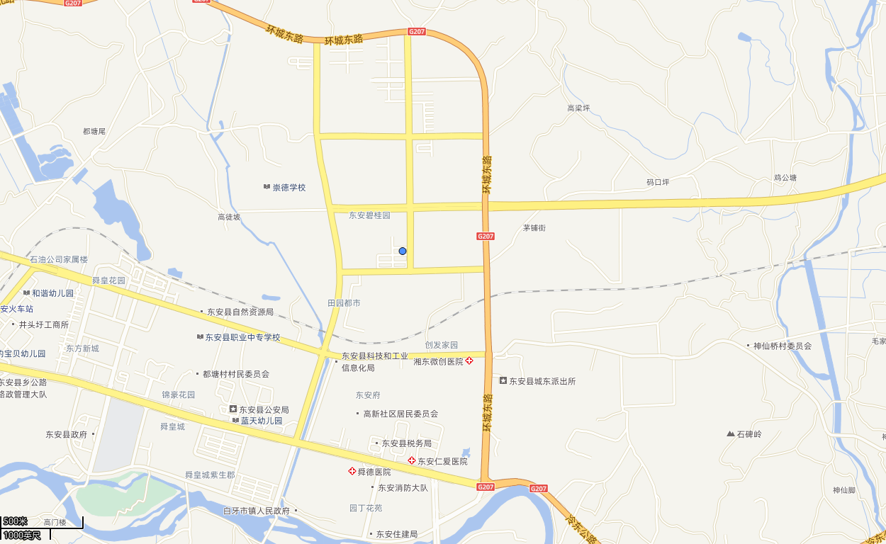
项目位置
附图1 项目地理位置图
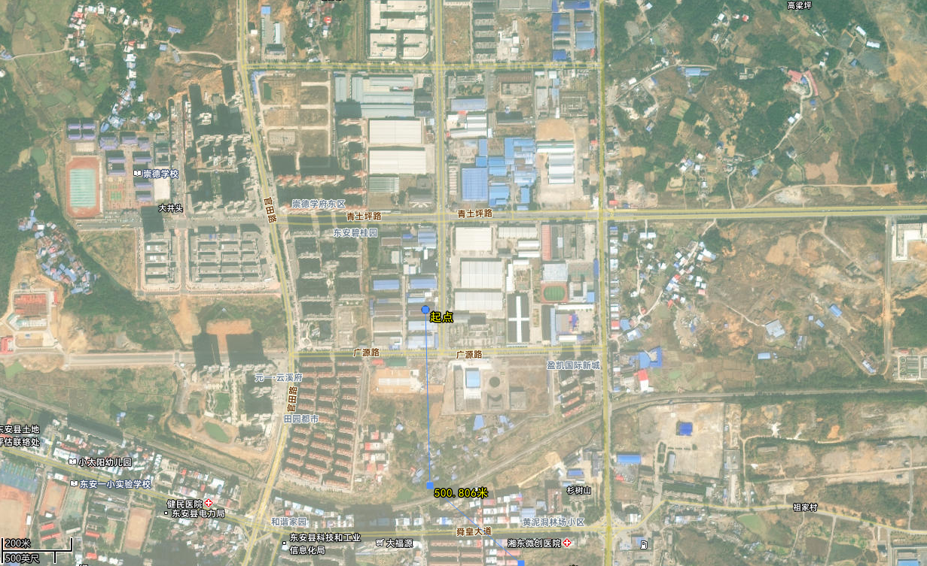

东安发展集团有限公司办公楼

项目位置

东安碧桂园
东安金桥中等职业学校

盈凯国际新城

500米y
官田村
田园都市

附图2 项目周边环境图（保护目标）
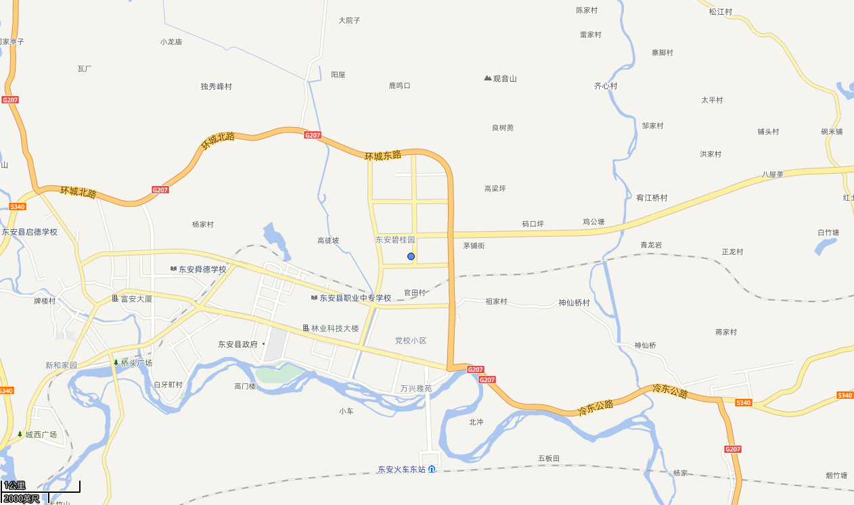

宥江
项目位置

紫水河

附图3 项目水系图

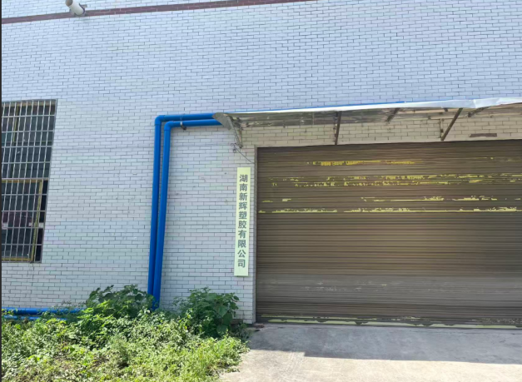 | 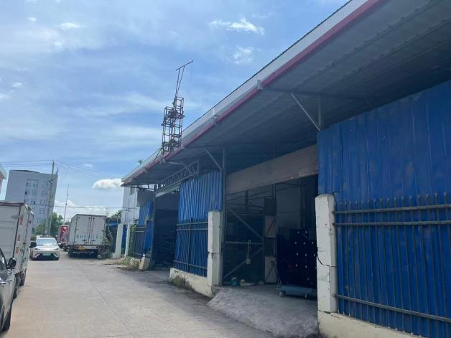
厂房现状 | 厂房现状
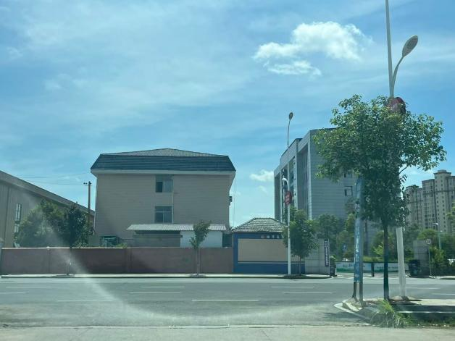 | 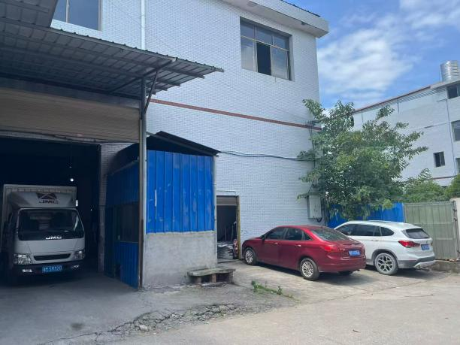
项目周边环境（东面智辰公司） | 项目周边环境（南面申通快递）
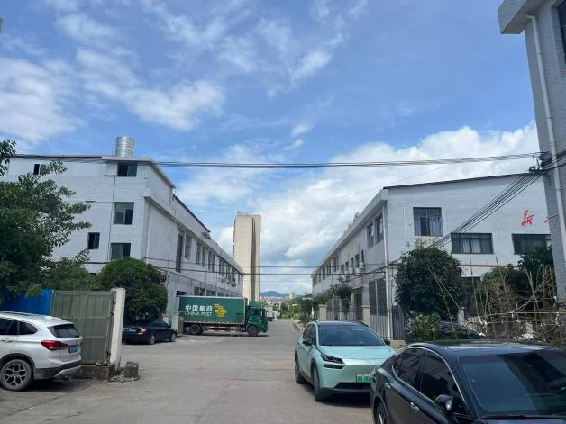 | 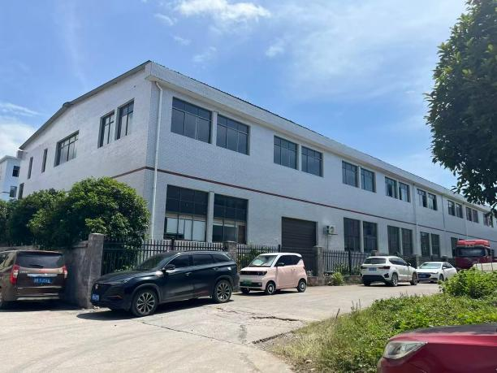
项目周边环境（西面邮政快递） | 项目周边环境（北面厂房）

附图4 项目现场踏察图

4台混合机
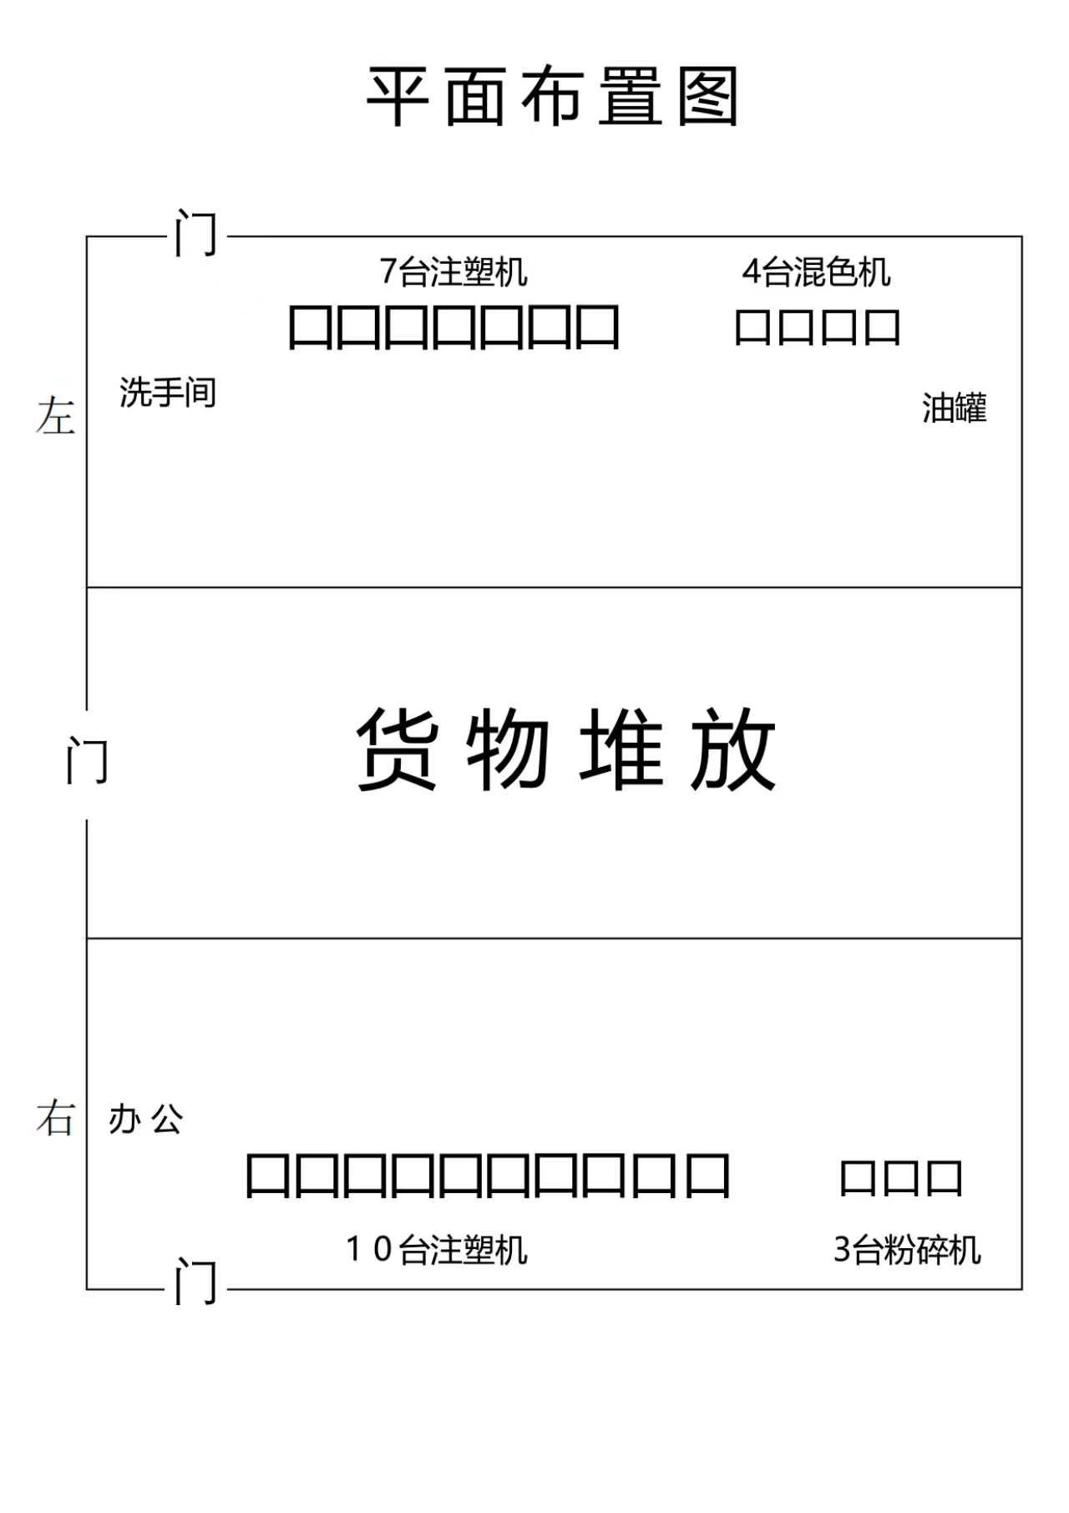
附图5 项目平面布置图

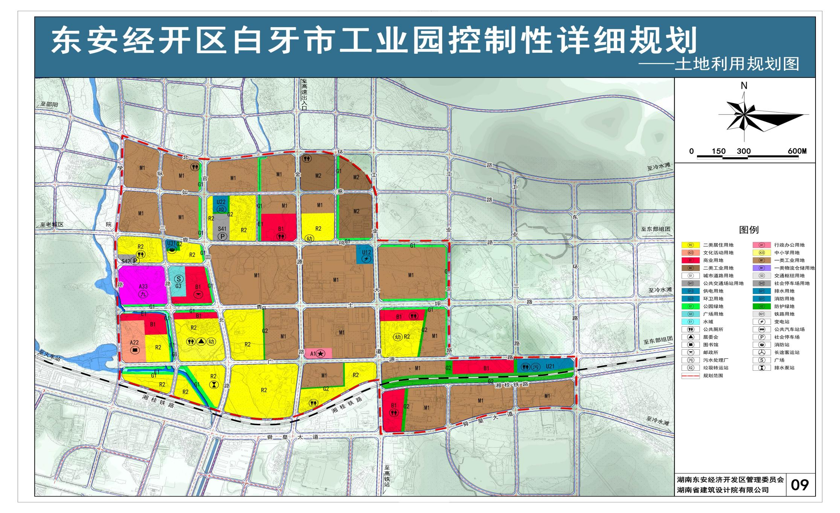
项目位置

附图6 项目与东安经济开发区白牙市工业园土地利用规划图示意图
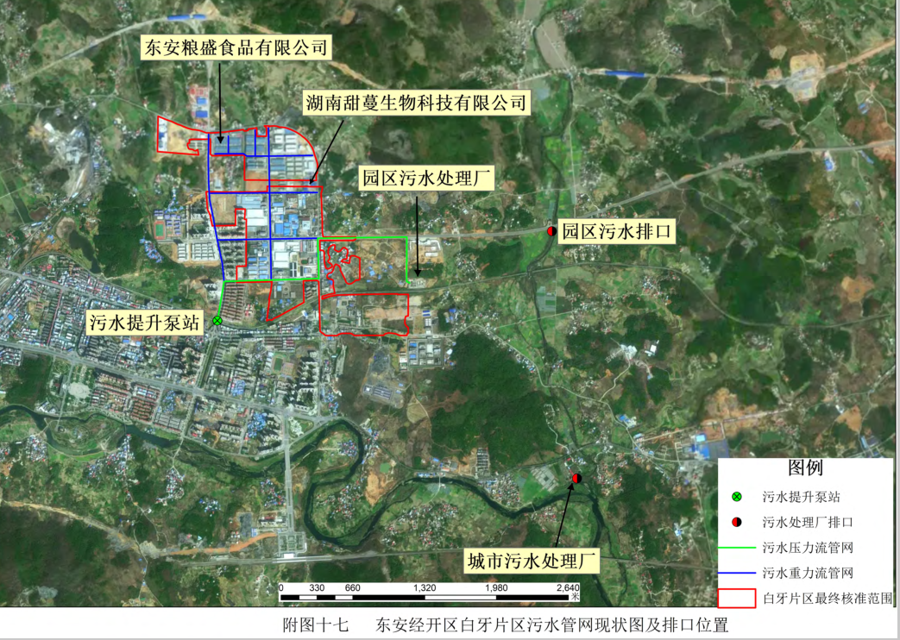
项目位置

附图7 东安经济开发区白牙市工业园污水管网图
附件1：委托书
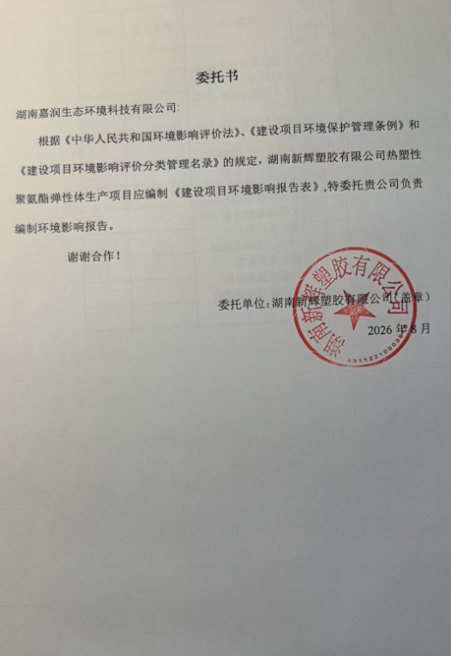

附件2：营业执照
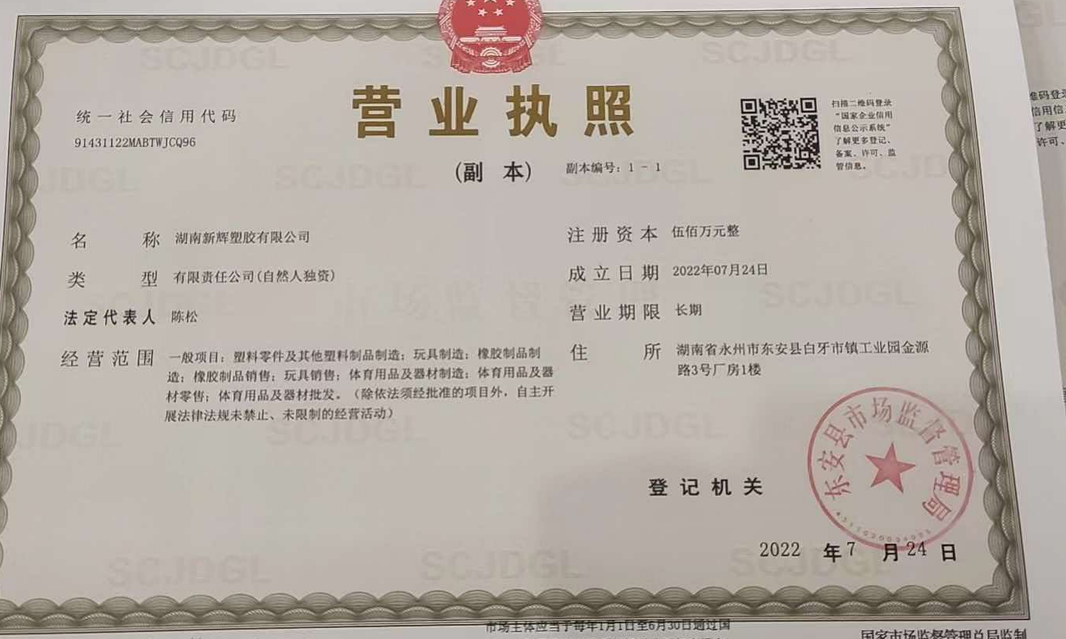

附件3：租赁合同
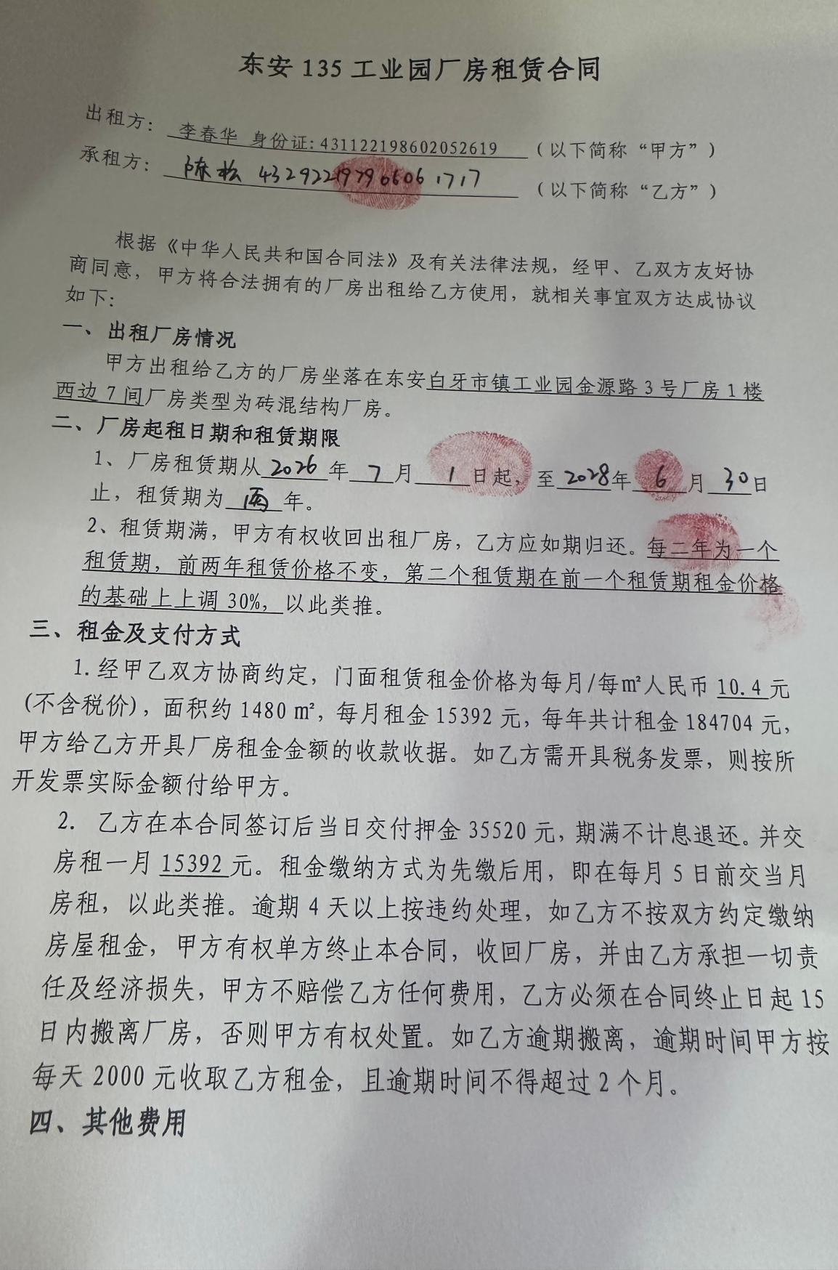

附件4：湘环评函【2025】16号

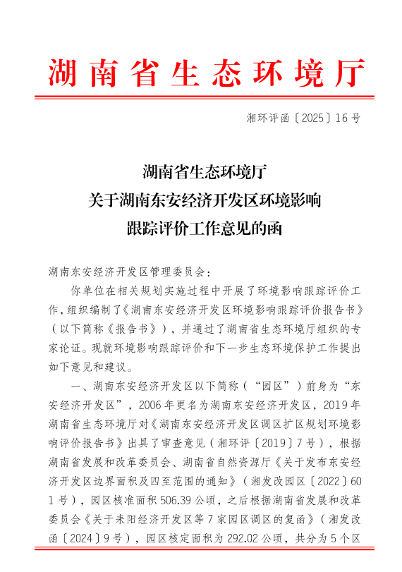

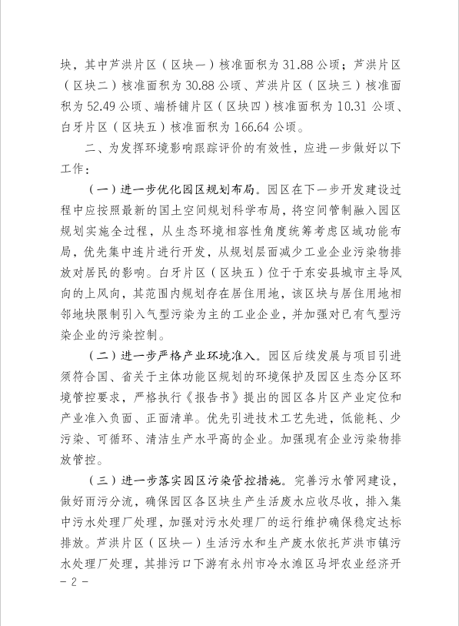

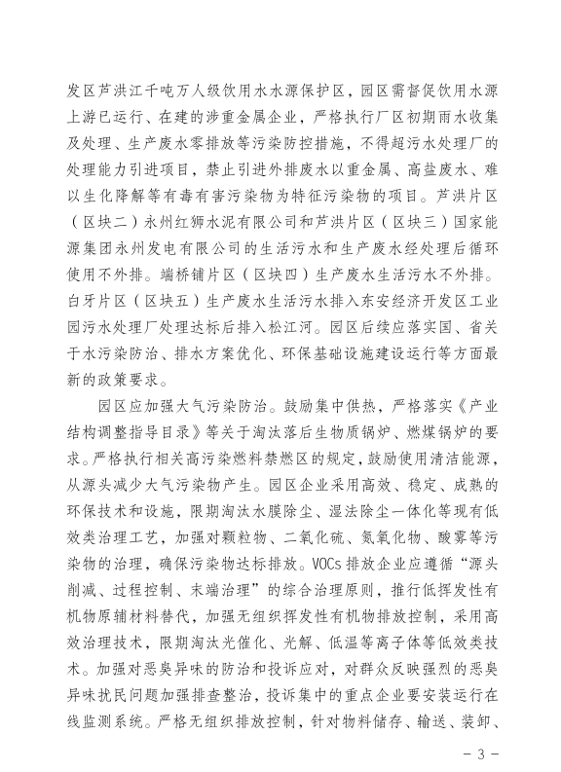

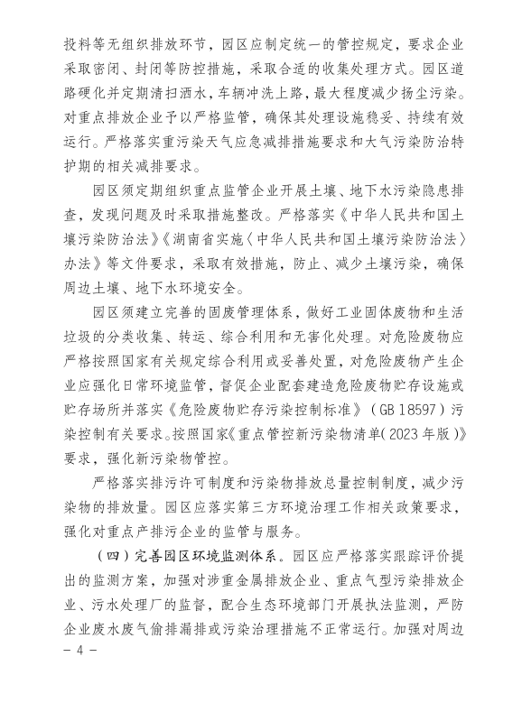

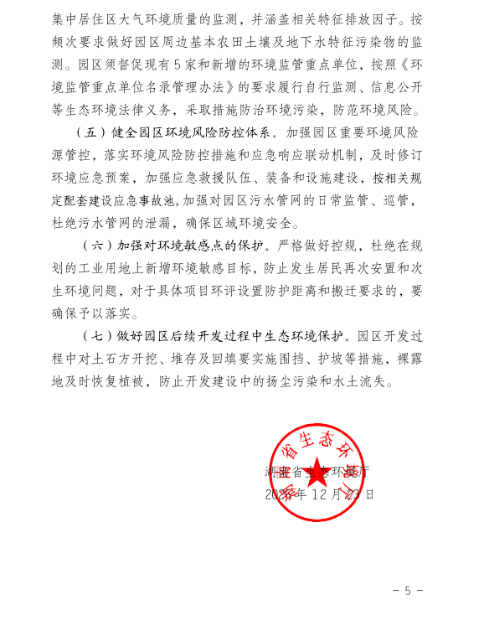

附件5：安全技术说明书(橡胶石蜡油MSDS)
